Módulo: Padrón
 |  | Cliente: | Municipalidad Interesada
 |  | Proyecto: | SIAT
 |  | Fecha: | 28/06/10

Control de Versiones
Versión | Fecha | Autor | Descripción
1 | 28/06/10 | Pablo G. Perrone | Inicial. Implementación de Procesos Actual.
2 | 17/08/10 | Pablo G. Perrone | Se completaron los submódulos faltantes.

Índice de Contenidos
Control de Versiones 2
Índice de Contenidos 2
Introducción 4
Contribuyentes 5
Mantenedor Personas/Contribuyentes: 5
Buzón de Solicitudes de Cambio 11
Objetos Imponibles 12
Mantenedor de Objetos Imponibles: 12
Administrar Altas de Oficio de Comercio: 18
Registrar Cierre Definitivo de Comercio: 22
Cuentas Contributivas 25
Mantenedor de Cuentas: 26
Mantenedor de Cuentas Excluidas del Envío: 33
Cambiar Domicilio de Envío Web: 36
Distribución 38
Mantenedor de Broches: 38
Mantenedor de Repartidor: 42
Recursos: Contribución de Mejoras 48
Mantenedor de Tipo de Obra: 52
Mantenedor de Forma de Pago: 55
Mantenedor de Uso: 57
Mantenedor de Contratos: 60
Administrar Planillas de Cuadras Ejecutadas: 62
Administrar Obras: 69
Recursos: Espectáculos Públicos 82
Mantenedor de Habilitaciones 82
Reporte de Habilitaciones 93
Declaración de Entradas Vendidas para el Contribuyente 94
Recursos: DREI 97
Mantenedor de Categoría RS 97
Novedades de Régimen Simplificado 100
Novedades 103
Novedad de Objeto Imponible: 105
Novedad de Titulares: 106
Novedades de Relación entre Cuentas: 107
Glosario 108

Introducción
El SIAT se sustenta en la existencia de tres padrones: Objetos Imponibles, Contribuyentes y Cuentas Contributivas. En los tres casos se estructuraron los datos específicos de cada padrón según modelos de metadatos independientes, los cuales son mantenidos en el Módulo de Definición.
Este módulo se divide en los siguientes sub-módulos: Objetos imponibles, Cuentas, Contribuyentes, Distribución, Novedades Objetos imponibles y un sub-módulo para cada uno de los Tributos existentes en caso de poseer padrones o comportamientos particulares.
En el sub-módulo de Objetos imponibles se permite administrar los Objetos Imponibles de SIAT. (Parcelas, los Comercios, los Nichos/Sepulturas, etc.)
Los Objetos Imponibles pueden ser actualizados en el SIAT, de acuerdo al tipo de objeto imponible, ya sea en forma automática mediante una interface con otro sistema existente o en forma manual.
En el sub-módulo de cuentas, se permite administrar las cuentas de SIAT.
Una Cuenta representa la entidad contra la cual se generará la deuda. Las cuentas pueden ser creadas directamente en el SIAT, o mediante las interfaces que actualizan los objetos imponibles, cuando informan un alta.
En el sub-módulo también se permite consultar las cuentas que fueron marcadas por los procesos de novedades como cuentas que deben ser analizadas debido a cambios en objetos imponibles o titulares con efecto retroactivo.
El sub-módulo de Contribuyentes permite administrar los contribuyentes y realizar los procesos de Segmentación (marca y desmarca) en función de los atributos definidos para los contribuyentes.
Los Contribuyentes son aquellas personas físicas o jurídicas que son Titulares de Cuentas Contributivas. Dichos contribuyentes existen en la base de Personas de la municipalidad y se actualizan mediante interfaces, en caso que el Objeto Imponible asociado a la Cuenta Contributiva se actualice de dicha manera, o manualmente en otro caso.
El sub-módulo de Distribución permite administrar Acciones de reparto, Repartidores y Broches.
Las Acciones de reparto representan la totalidad de Repartos que se realizan en el ámbito de SIAT. (boletas, notificaciones, intimaciones, reconfecciones masivas, etc.) Los Repartidores son Empresas, Áreas Municipales, Funcionarios Municipales o Personas en general que tienen a su cargo la ejecución del reparto.
Cada repartidos posee una asociación con las Acciones de reparto que realizan y la valorización de los parámetros del criterio que utilizan.
Los Broches representan un agrupamiento de cuentas desde el punto de vista del Domicilio de envío de las mismas.

Contribuyentes

Mantenedor Personas/Contribuyentes:
El CU permite administrar los datos del Contribuyente: Para personas físicas: Nombre, Apellido, Apellido materno, Tipo y Número de Documento, CUIT/CUIL, Teléfono, e-mail y Domicilio.
Adicionalmente, se permiten valorizar los atributos identificados para segmentar contribuyentes (CIM, Unite, etc.) En este mantenedor en particular no existe la posibilidad de Agregar Contribuyente, ya que el alta de los mismos está supeditada a la titularidad sobre alguna cuenta. Si se permite agregar una persona.
Buscar:
Cuando se realiza la búsqueda tanto de personas físicas como jurídicas muestra todos los registros encontrados que coincidan con los filtros y por cada uno las opciones "Ver Persona", "Modificar Persona". Además se muestra la opción "Agregar Persona".
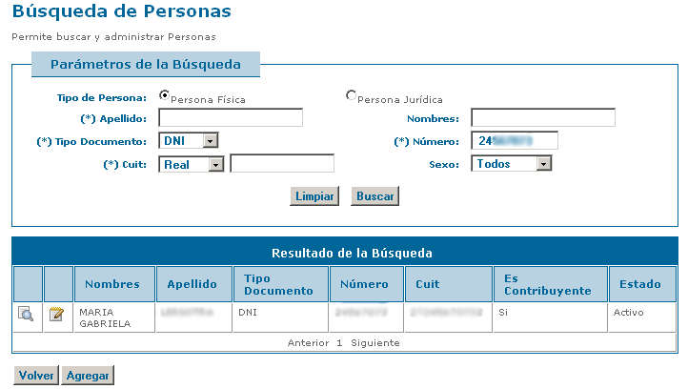
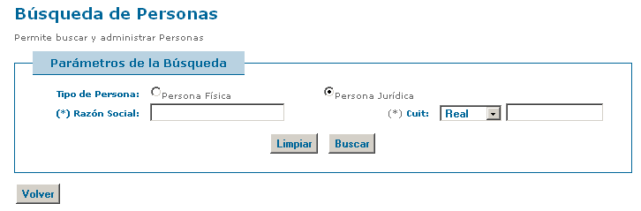

Ver
Esta sección, muestra los mismos datos y valores del Contribuyente que los que se encuentran almacenados.
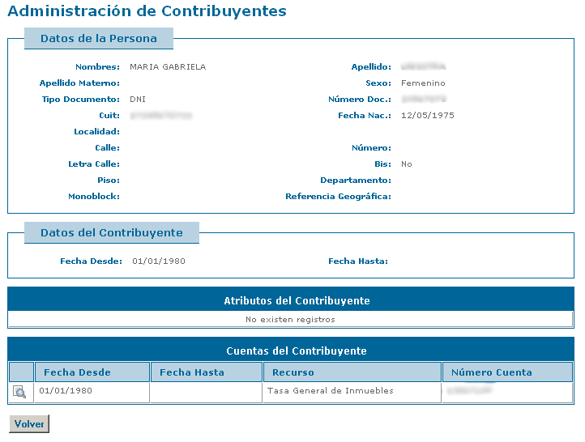

Si es contribuyente, muestra los datos de la persona, el período de vigencia de contribuyente y las cuentas asociadas.
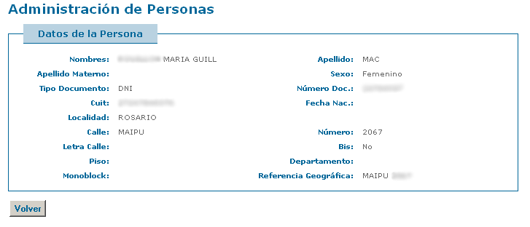

También presenta la opción de “Ver” para cada una de las cuentas asociadas a esa persona.
En caso que no sea un contribuyente solo mostrará los datos de la persona

Modificar
En esta sección, en caso que se seleccione un contribuyente, se muestra todos los campos del Contribuyente con sus valores actuales de los atributos asociados al contribuyente y las cuentas del mismo.
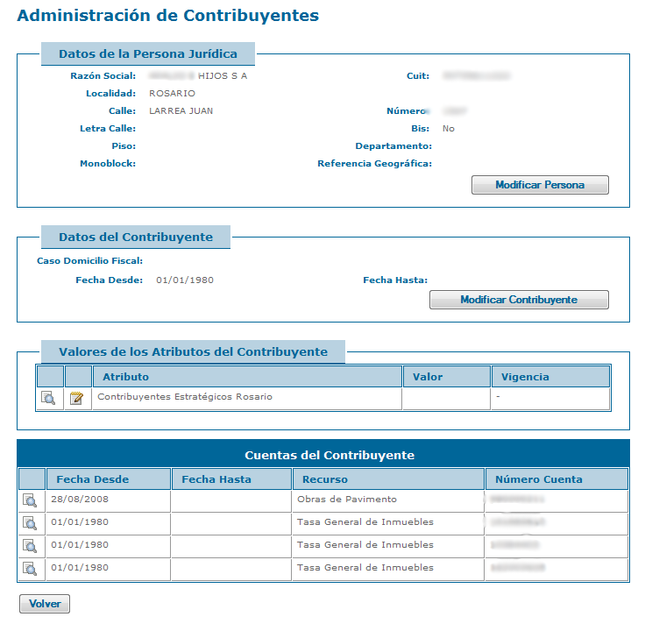

Para editar el domicilio del contribuyente presionar el botón Persona.
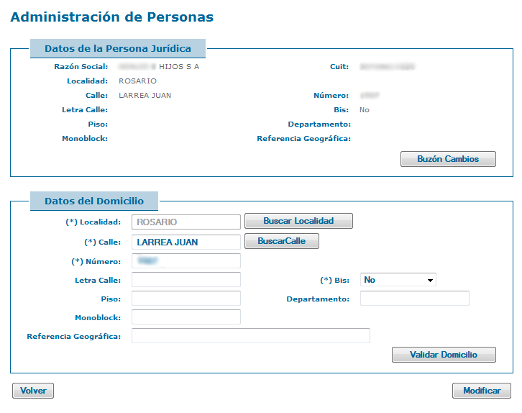
Para editar la fecha de inicio y fin del contribuyente se debe presionar el botón Contribuyente.
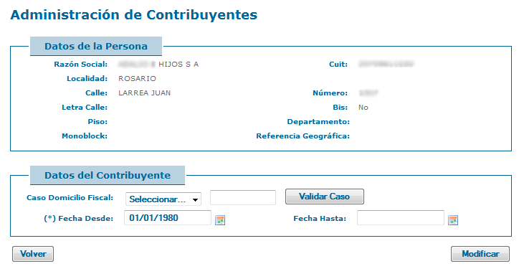

También existe la opción “Ver” y “Modificar” para los atributos del contribuyente y la opción “Ver” de las cuentas asociadas.

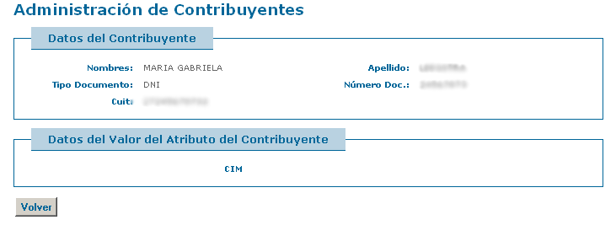

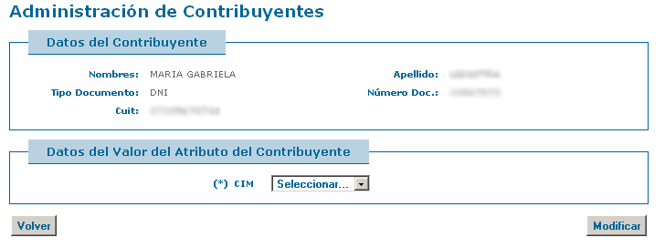

En caso de seleccionar una persona que no es contribuyente, permitirá editar los datos de la persona.

Agregar
En esta sección, realiza el alta de la Persona y lo crea además como Contribuyente.
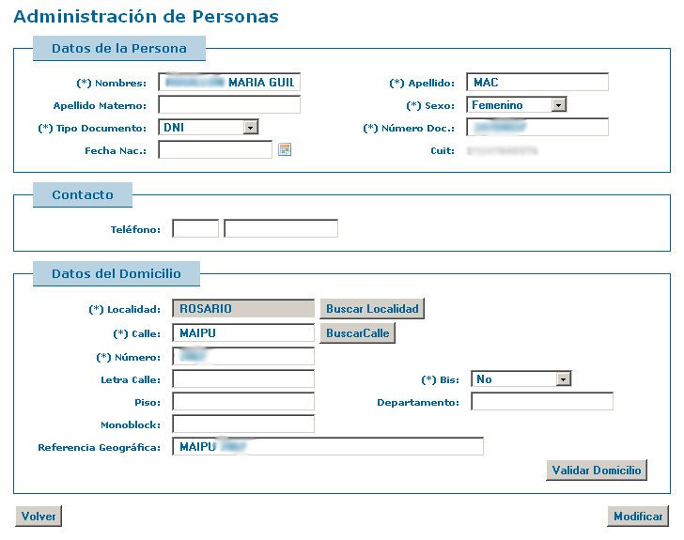

En caso de seleccionar una Localidad distinta de Rosario, se deshabilita la opción de búsqueda de Calles válidas.
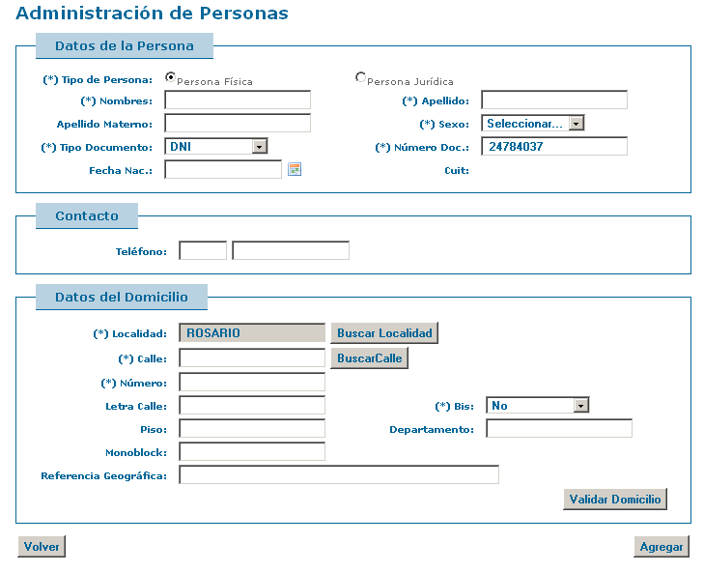

Buzón de Solicitudes de Cambio
Este caso de uso permite generar solicitudes de cambios sobre contribuyentes.
La solicitud puede referirse a un cambio en denominación o en CUIT. En cualquier caso, el sistema genera una solicitud que será procesada de modo centralizado manteniendo la coherencia con el resto de los sistemas que utilizan la base de personas.
Desde distintas opciones del sistema se podrá acceder al buzón de solicitudes de cambio de datos de personas.

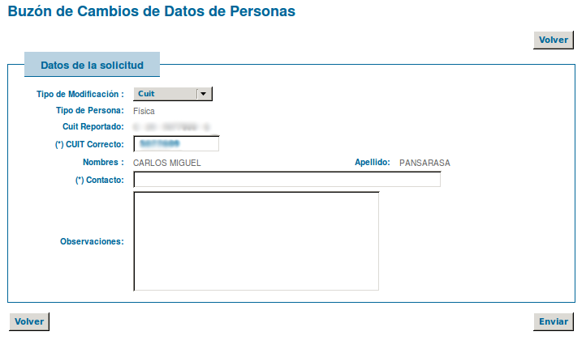

Objetos Imponibles

Mantenedor de Objetos Imponibles:
Este CU tiene como objetivo la administración del padrón de objetos imponibles.
En SIAT existirán padrones de: Parcelas, Comercios, Licencias, Sepulturas y cualquier otro Tipo de Objeto Imponible que pueda requerirse en el futuro.
Mediante el módulo de definición se permite identificar cuales son los atributos que posee cada Tipo de Objeto Imponible. Por ejemplo: para las Parcelas, se indicará que poseen: Radio, Zona, Superficie Cubierta, Valuación, etc.
Mediante este CU se permite realizar altas, bajas y modificaciones de los distintos objetos imponibles de cada tipo. Adicionalmente, se desarrollan las acciones que pudieran estar relacionadas con cada evento, de acuerdo a la configuración definida para cada Recurso. Por ejemplo, el alta de una Parcela, estará acompañada del alta de la cuenta de TGI relacionada y el alta de un Comercio estará acompañada del alta de la cuenta de DReI y Etur en caso que corresponda.
La modificación del valor de un atributo con vigencia retroactiva, genera una solicitud de análisis de retroactivo para el Dpto. Emisión. (lo mismo ocurre cuando se ingresa una revocación sobre una exención)
Buscar
Para poder realizar la búsqueda de Objetos Imponibles se debe indicar a que tipo pertenece el objeto imponible.

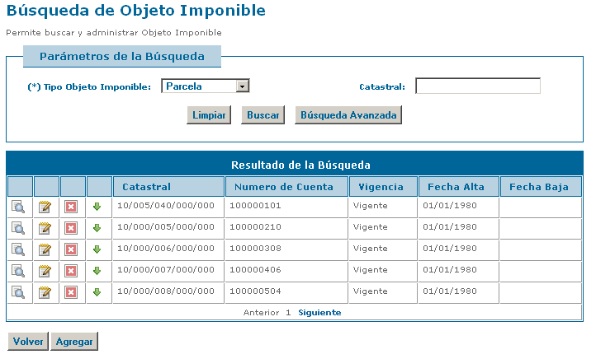
Por cada registro encontrado en la búsqueda se muestran las opciones "Ver Objeto Imponible", "Modificar Objeto Imponible", "Eliminar Objeto Imponible", "Activar/Desactivar Objeto Imponible". Además se muestra la opción "Agregar Objeto Imponible".

Ver:
En esta sección se muestran los mismos datos y valores del objeto imponible que los que se encuentran almacenados en la BD y la lista de atributos valorizados.

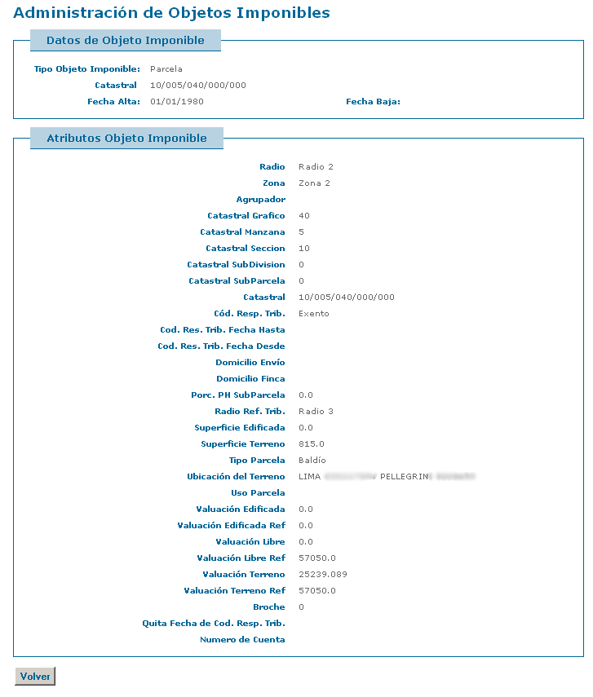

Modificar:
No se permite editar ningún valor del Objeto Imponible en si, solo se pueden editar y/o eliminar los atributos asociados al objeto imponible.

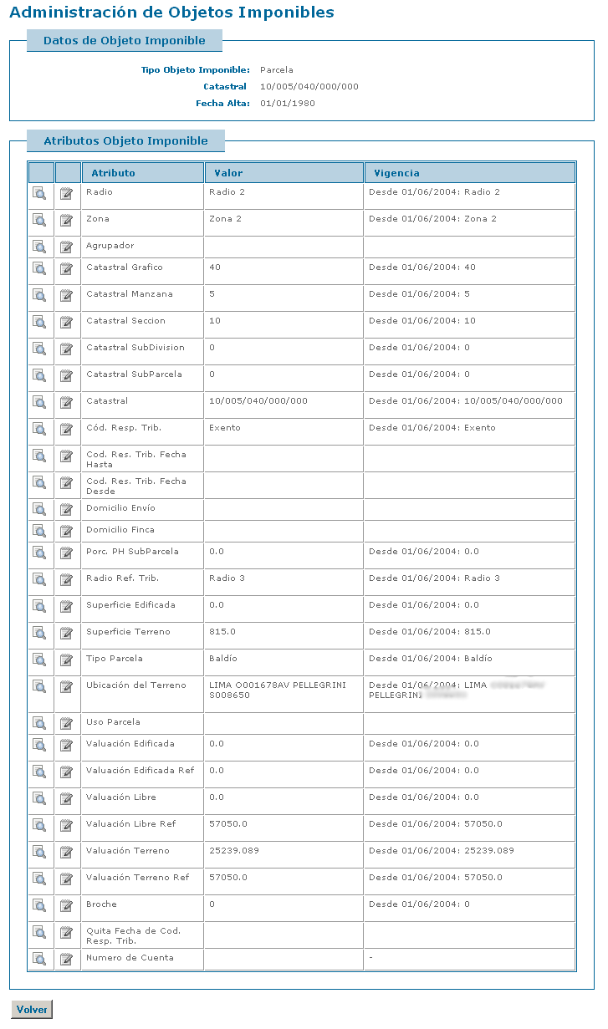

Cuando se selecciona la opción “Ver” de un atributo asociado al objeto imponible se muestra todos los valores vigentes del dominio del atributo seleccionado.

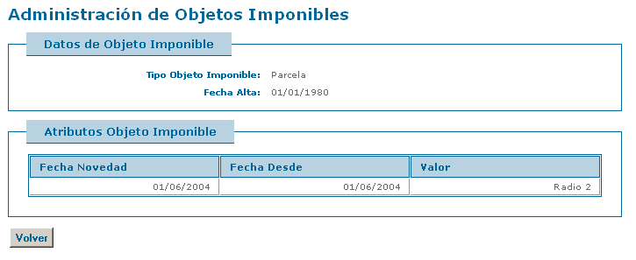
Agregar:
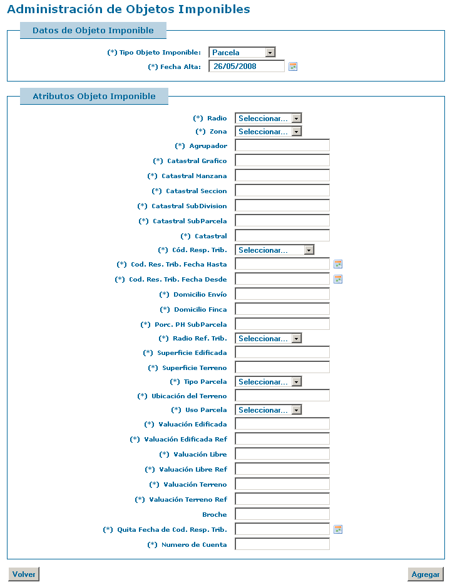
Para permitir agregar un nuevo objeto imponible, primero se debe seleccionar que tipo de objeto imponible será el nuevo objeto imponible. Una vez que se seleccione el tipo, se mostrarán todos los atributos asociados al tipo de objeto imponible para permitir valorizarlo.

Eliminar:
Para permitir eliminar un Objeto Imponible, no debe estar siendo referenciado por ninguna cuenta. Si es así, se muestra un mensaje de error y no permite eliminar el objeto imponible. Caso contrario, se elimina definitivamente el Objeto Imponible seleccionado.

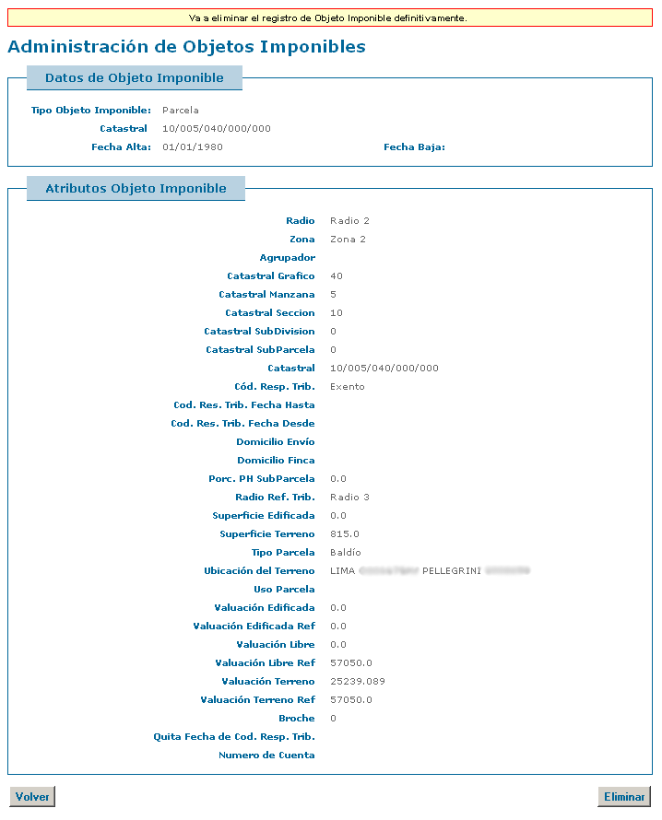

Activar/Desactivar
En esta sección se cambia el estado del objeto imponible según el estado actual. Si está en estado activo, pasa a inactivo, y contrariamente si está inactivo pasa a activo independientemente si está o no referenciado por una cuenta.

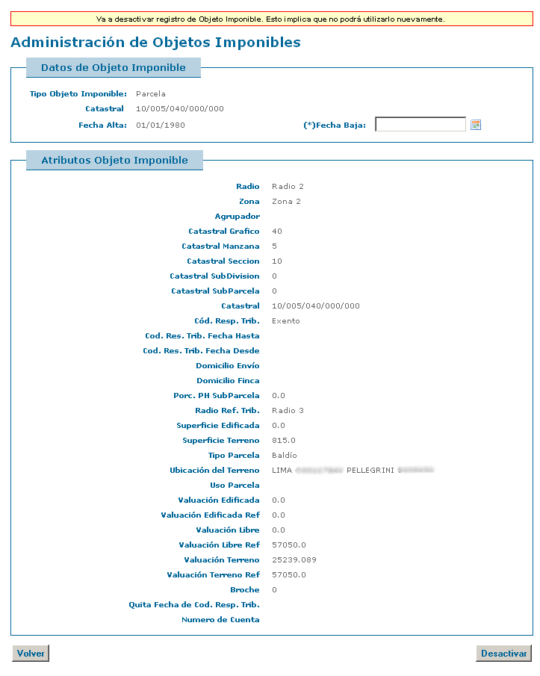

Administrar Altas de Oficio de Comercio:
El CU permite realizar altas de objetos imponibles del tipo Comercio que no provienen de Habilitaciones. Con el alta del Comercio, el sistema realiza las altas de cuentas para los recursos DReI/Etur y Régimen Simplificado.
Como resultado del alta de cuenta se generan los procesos de actualización (emisión/anulación de deuda, eliminación de multas)
Esta opción la utilizan los inspectores para realizar altas de oficios como resultado de un operativo de fiscalización.

Buscar:
Se permite realizar la búsqueda filtrando por número de cuenta, número de comercio, estado o rango de fecha de alta.

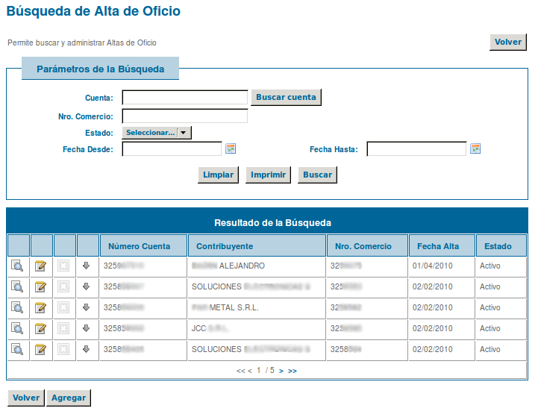

Agregar:
Al dar de alta un Comercio utilizando esta opción se debe cargar un número de acta, fecha y seleccionar el inspector que realiza la operación.
Luego se solicitan datos del titular del comercio y el domicilio de envío.
Por último se deben valorizar los atributos configurados para el tipo de objeto imponible “Comercio”. Entre ellos, se deben seleccionar los rubros habilitados, el nomenclador catastral de la parcela donde se ubica el mismo y otros datos varios.
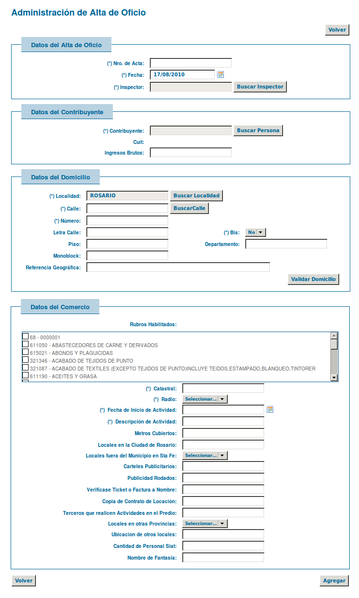

Modificar:
En la modificación se permiten modificar los datos cargados en el alta.
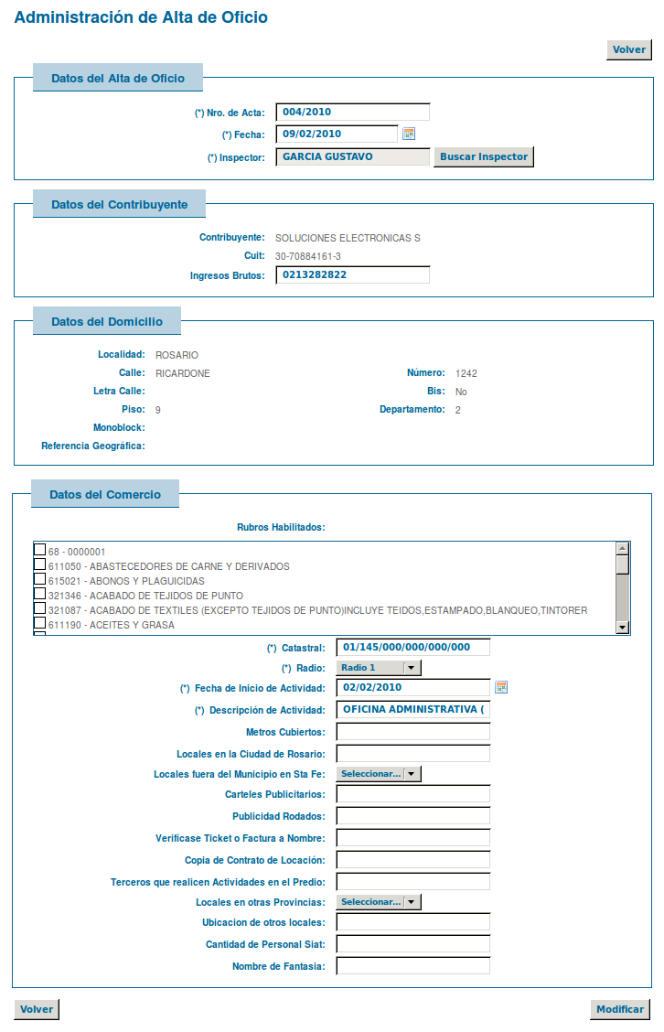
Ver:
Se visualizan los datos del Comercio cargados en el alta.

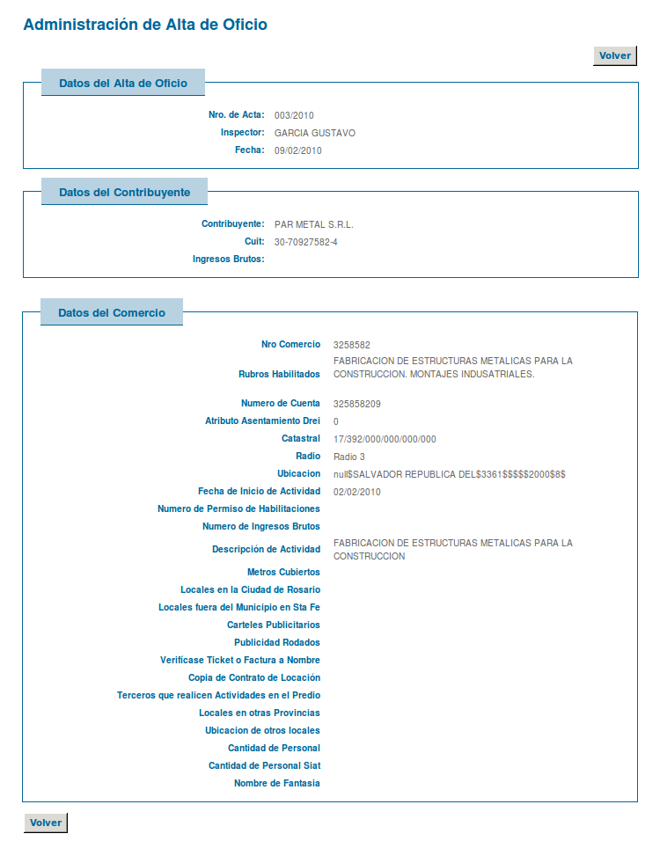

Registrar Cierre Definitivo de Comercio:
Mediante este caso de uso se puede registrar el cierre definitivo del comercio, para ello el sistema visualizará, dado un recurso y una cuenta, el detalle de todas las cuentas asociadas al objeto imponible mostrando el estado de cada deuda. Se deberá ingresar la fecha de cierre definitiva.
Mediante la opción "Registrar cierre definitivo" el sistema cambia el estado del comercio a "Cierre definitivo", coloca fecha de baja a las cuentas asociadas al comercio con fecha = fecha de cierre definitivo.
A partir de este momento se habilitará la opción de "Imprimir Constancia de cierre definitivo".
Buscar
Al acceder desde el Menú Padrón / Objetos Imponibles / Registrar Cierre Definitivo de Comercio se accederá a una pantalla de búsqueda conteniendo como campos de filtro:
- Número de Cuenta
- Fecha cierre definitivo desde y hasta
- Fecha de cese de actividad desde y hasta
- Caso.
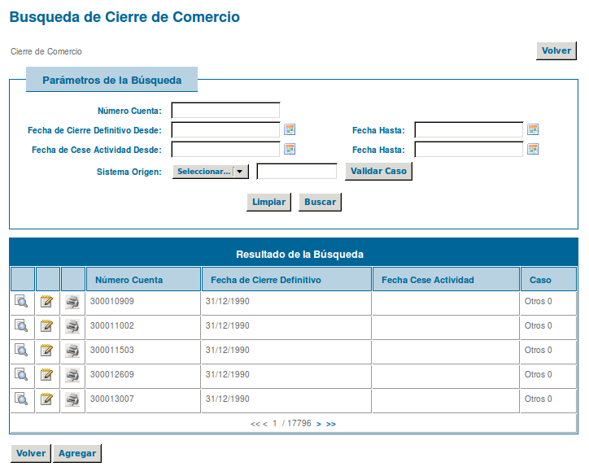
Se visualizan los cierres de comercio y entre ellos los que se generaron desde la opción “Inicio de Cierre”.
Modificar:
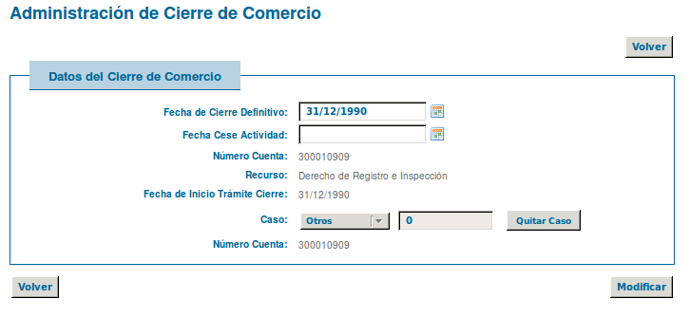
Desde está opción se puede realizar el cierre definitivo indicando la fecha correspondiente. Esto cambiará el estado del registro y realizará la baja de las cuentas. Además habilita la impresión de constancia.

Ver:
Se visualizan los datos del cierre de comercio seleccionado.
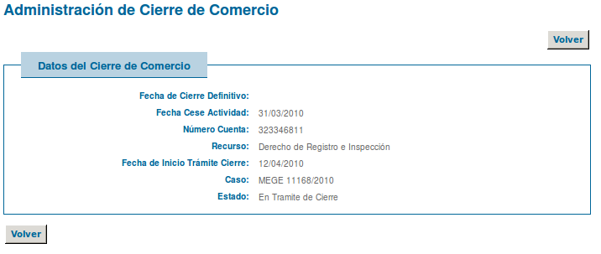

Imprimir Constancia:
Permite la impresión de una constancia del cierre. El formato se debe ajustar según requerimiento del municipio.

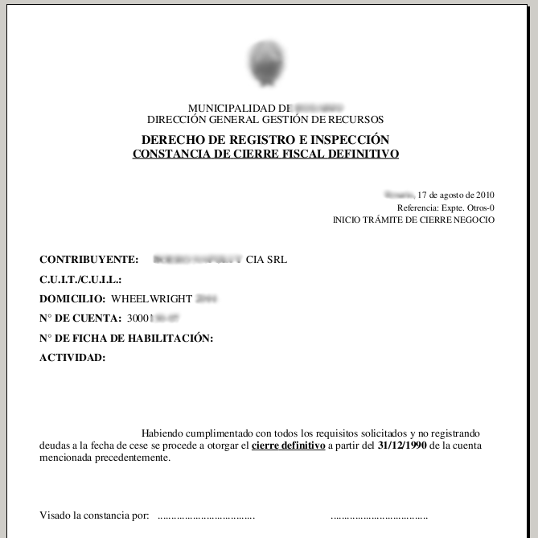

Cuentas Contributivas
Diagrama de Casos de Uso del submódulo.
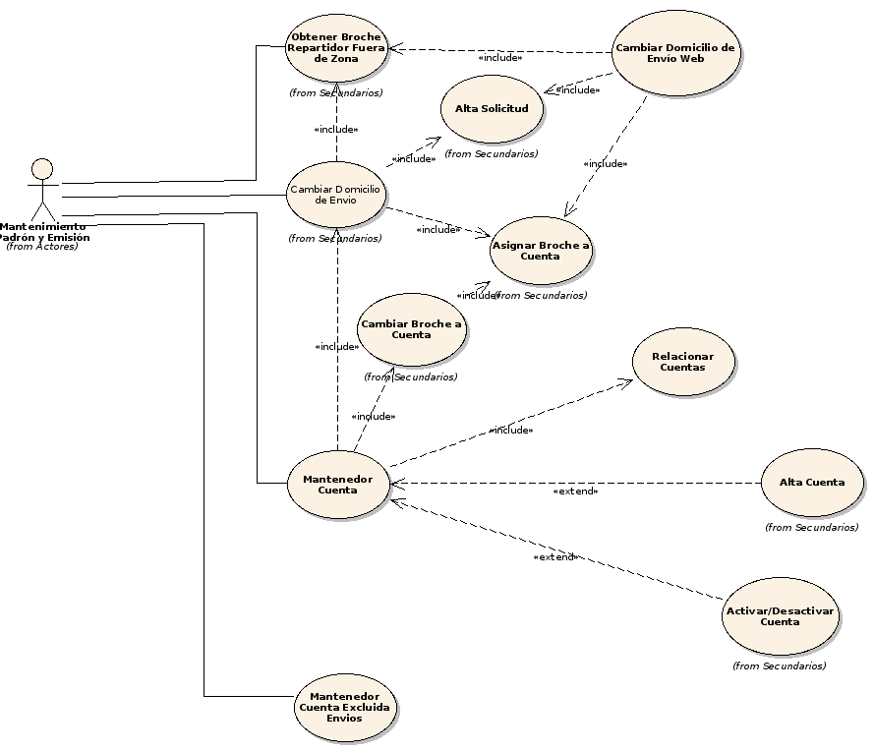

Mantenedor de Cuentas:
Este CU tiene como objetivo la administración del padrón de cuentas contributivas.
La cuenta contributiva representa la entidad del sistema contra la cual se genera la deuda. Una cuenta siempre corresponde a un único Recurso. Una cuenta puede estar asociada a un Objeto Imponible o no, según sea la característica del Recurso al cual pertenece. Por ejemplo, las cuentas del recurso TGI se asocian a parcelas; las cuentas del recurso: Tasa de Desinfección de Ropa no poseen objeto imponible asociado. Una cuenta posee otras cuentas asociadas del mismo recurso. Por ejemplo: las unificaciones y desgloses de TGI. Una cuenta posee relaciones implícitas con otros Recursos en función de compartir el mismo Objeto Imponible.
Mediante este caso de uso se permiten modificar: Datos generales de la Cuenta, Titulares de la Cuenta y Domicilio de envío. Las acciones de creación, eliminación y modificación de titulares responden a la configuración del recurso relacionado. Por ejemplo: Al realizar el alta de una cuenta del recurso: Tasa de Revisión de Planos, automáticamente, se trasladarán los titulares de la cuenta de TGI que correspondan al Objeto Imponible (Parcela) relacionado con la Catastral de la cuenta que se desea crear.
Buscar:
En esta sección, se muestra por cada registro encontrado (según el filtro) las opciones "Ver Cuenta", "Modificar Cuenta", "Eliminar Cuenta" (si la configuración del recurso asociado a esa cuenta tiene la opción de "Permite baja manual"), "Activar/Desactivar Cuenta" y "Relacionar Cuentas". Además se muestra la opción "Agregar Cuenta".

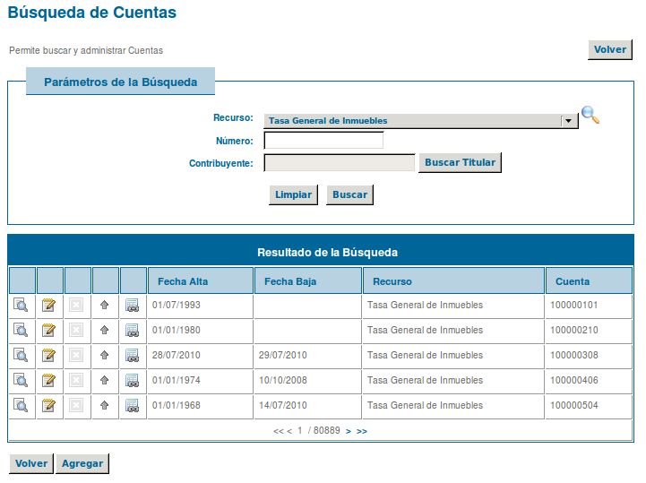

Ver:
Se muestran los datos y valores de la Cuenta que se encuentran almacenados, datos del domicilio de envío y titulares de la cuenta. En cada uno de los titulares se presenta la opción “Ver”, esta opción lleva a un detalle del titular seleccionado.

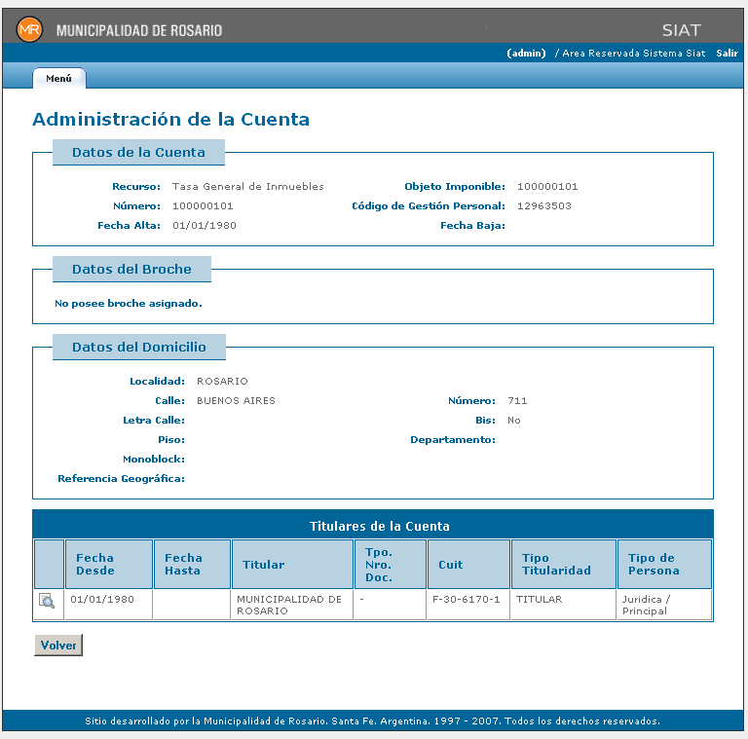

Agregar:
Al dar de alta una cuenta se toma el recurso seleccionado en el filtro de búsqueda (y sólo se permite ingresar al alta cuando el mismo se permite alta desde el sistema). Según la configuración del recurso se permite la búsqueda del objeto imponible relacionado a la cuenta y los datos de número y código de gestión personal cuando corresponda.
Se debe seleccionar desde esta pantalla el titular principal para la cuenta y datos del domicilio de envío. Si se selecciona la localidad del municipio, el domicilio se valida, pero si se selecciona otra localidad no.
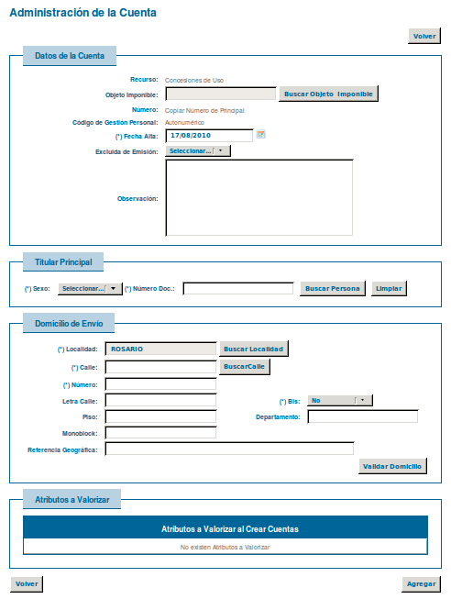
Si el recurso tiene indicado atributos a valorizar durante el alta de cuenta se deberá realizar esta acción antes de crearla.
Se valida que no exista el mismo número de cuenta para el recurso y objeto imponible.
Modificar:
En esta sección se permite, modificar los datos propios de la cuenta (presionando el botón de la sección Datos de la Cuenta), asignar un broche, cambiar el domicilio de envío (presionando el botón de la sección Domicilio de envío) o agregar, eliminar o modificar titulares.

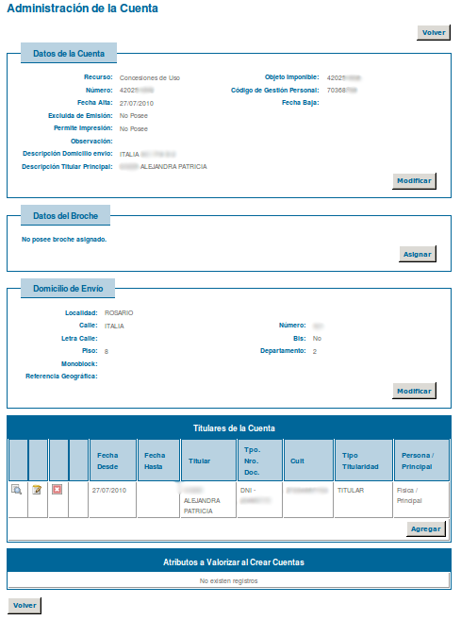

En la edición de los datos de la cuenta sólo se permite ingresar una nueva fecha de alta y una fecha de baja. Adicionalmente se puede indicar si la cuenta debe ser excluida durante el proceso de emisión masiva, y si permite impresión.
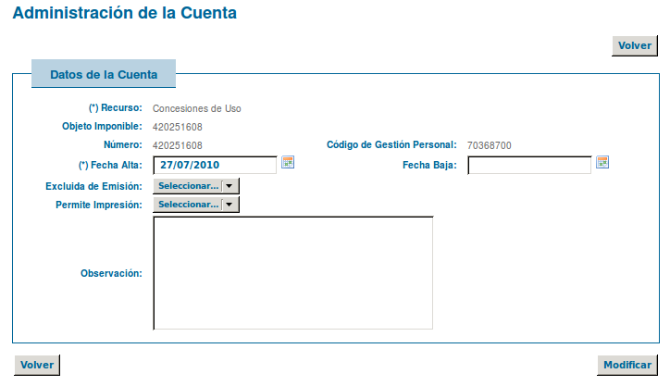

Para asignar un broche a una cuenta, se debe seleccionar primero el recurso del broche a asignar y el tipo de broche. Una vez confirmada la acción asocia la cuenta al broche ingresado.

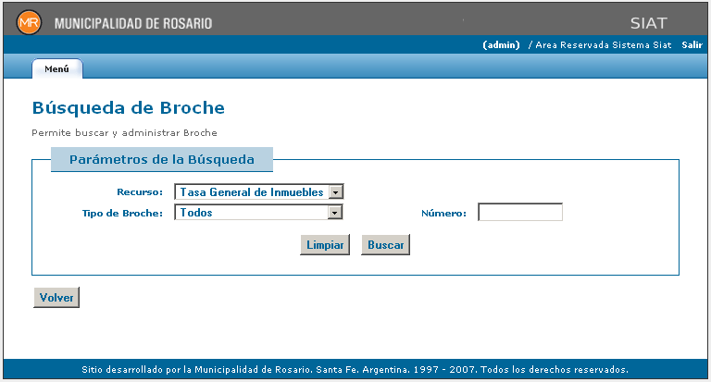

Durante el cambio de domicilio de envío de la cuenta:
Si se selecciona una localidad fuera de Rosario, se cambia el domicilio y se le asigna el broche correspondiente. En cambio, si se selecciona un domicilio válido dentro de la localidad de Rosario, se cambia el domicilio de envío y busca los repartidores fuera de zona que tengan la zona del domicilio origen (ubicación de la finca - si no se tiene, se toma la catastral, con la sección se busca la zona, etc) y que distribuyan en las calles y alturas del domicilio destino. Si encontró un repartidor fuera de zona que le corresponda se asocia el broche correspondiente en esa cuenta. Si no se encuentra un repartidor fuera de zona se da de alta una solicitud de asignar broche.
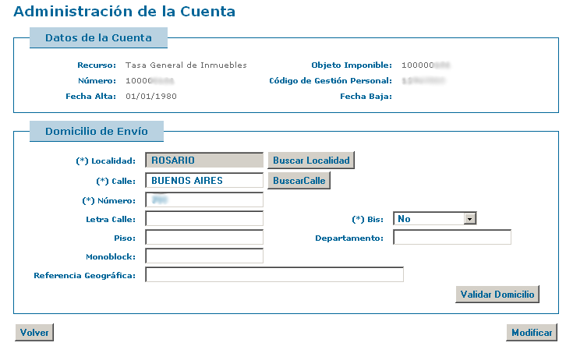
Eliminar:
Permite eliminar la cuenta mientras la cuenta no tenga deuda asociada. En caso de tener deuda, muestra un mensaje de error y no permite eliminarla.
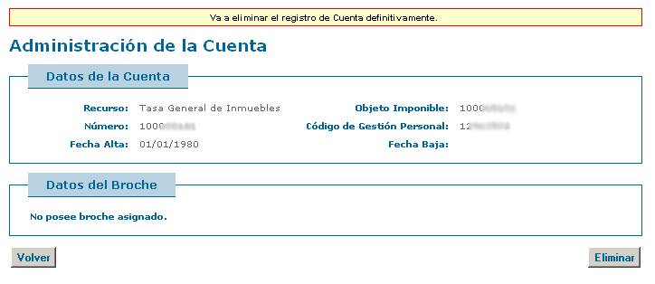

Activar:
Se podrá activar una cuenta que se cree manualmente. Para poder activar una cuenta que está en estado “Creada”, debe poseer titulares, caso contrario mostrará un mensaje de error y no permitirá realizar la eliminación.

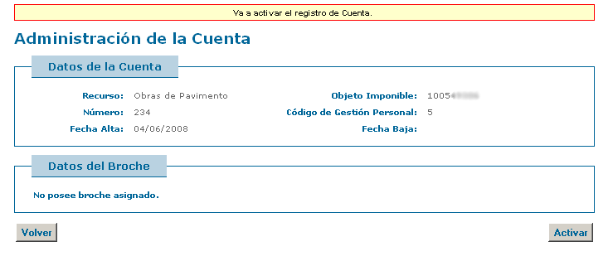
Relacionar Cuentas:
Esta opción permite relacionar cuentas contributivas. Al establecer la relación se permite dar de baja la cuenta origen determinando la fecha de baja.
Por Ejemplo: Se utiliza para relacionar las cuentas de Derecho Publicitario con las de Drei.
Al acceder a esta opción se observan datos generales de la cuenta y una lista de cuentas relacionadas sobre la cual se permite la eliminación de la relación.

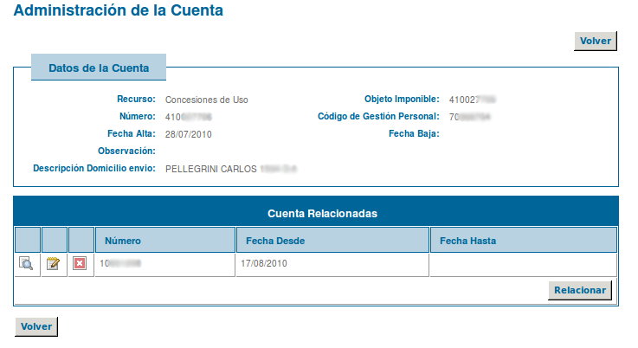

Al dar de alta una nueva relación entre cuentas se puede indicar que realice la baja de la cuenta origen pasando la fecha de baja correspondiente.

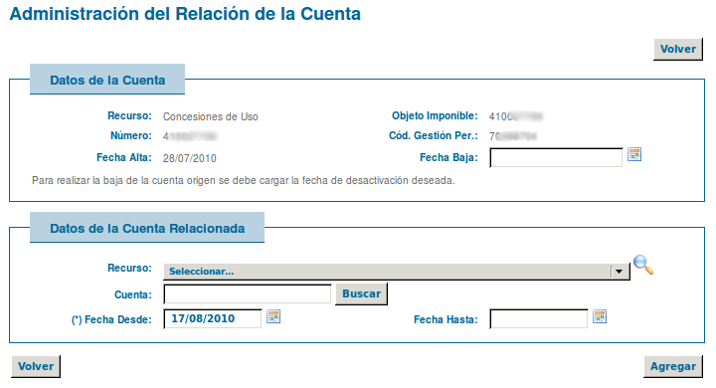

Mantenedor de Cuentas Excluidas del Envío:
Este CU tiene como objetivo registrar las cuentas que poseen períodos que no se deben incluir en un envío a judicial, notificación de preenvío a judiciales, etc.
Cada área puede excluir períodos de una misma cuenta, indicando el motivo de la exclusión.
Buscar:
En esta sección, se muestran todas las Cuentas Excluidas pertenecientes a los filtros seleccionados como criterio de búsqueda y por cada registro encontrado en la búsqueda las opciones "Ver Cuenta Excluidas", "Modificar Cuenta Excluidas", "Activar/Desactivar Cuenta Excluida". Además se muestra la opción "Agregar Cuenta Excluidas".

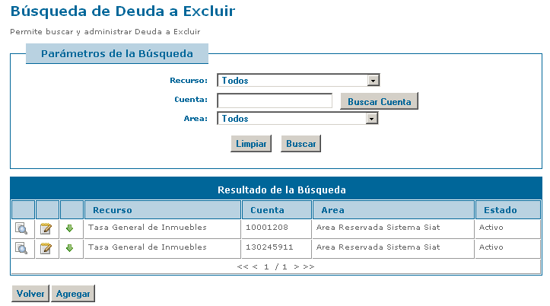

Agregar:
En esta sección se permite agregar, para el área en la cual se encuentra el usuario y para un recurso seleccionado, una cuenta que se excluirá de los envíos a judicial.
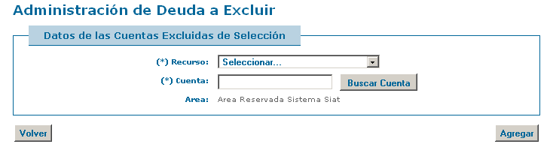
Una vez que se agrega una cuenta, se permite agregar deuda (asociada a la cuenta ingresada) que será excluida. En caso de un envío, se revisará si la cuenta está dentro de este grupo de excluidas y si lo está si el período está dentro de los excluidos. En caso que no haya períodos detallados, se toman todos los períodos.
Ver:
En esta sección, se visualizan los datos de una Cuenta Excluida y los períodos de deuda asociadas a la Cuenta Excluida. Por cada registro de deuda se mostrará la opción “Ver detalle”.

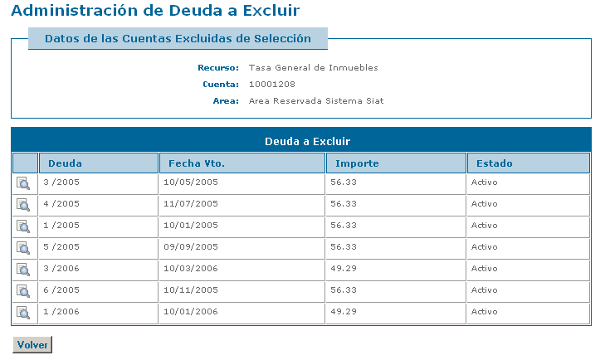

Modificar:
La modificación de deuda excluida solo permitirá agregar o quitar períodos de deuda asociada a la cuenta.
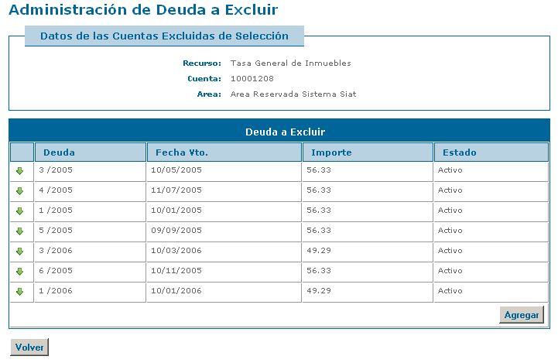
Activar/Desactivar:
Permite cambiar el estado de la exclusión de una cuenta. Si está en estado activo, cambia el estado a inactivo, y viceversa. La selección de cuenta para que sea excluida en un envío debe estar activa.
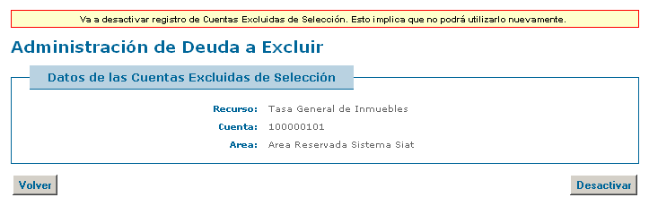

Cambiar Domicilio de Envío Web:

El CU permite cambiar el domicilio de envío para una cuenta.
Se debe indicar el recurso el número de cuenta y el código de gestión personal. En caso que se acceda desde la web el recurso se encuentra ya seleccionado y no puede modificarse.
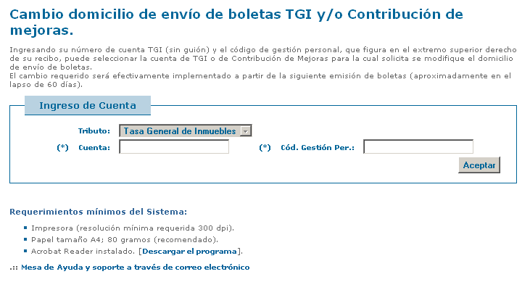
Luego se listan las cuentas encontradas (debería encontrarse una única cuenta)

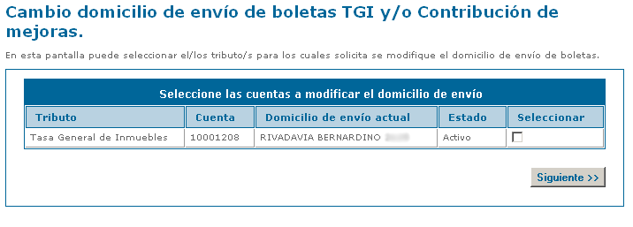

Una vez ingresado los datos de la cuenta que se desea cambiar el domicilio de envío, se muestran los datos de la misma y se solicita el nuevo domicilio.

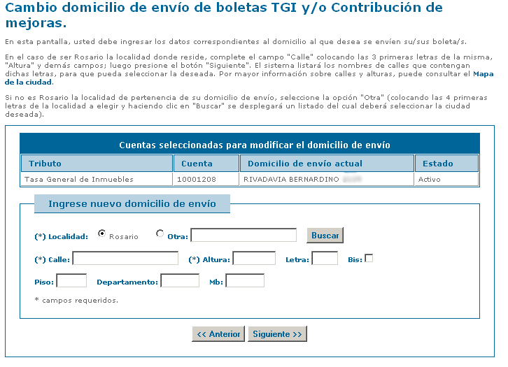
En caso de seleccionar una localidad distinta a la del municipio el domicilio.
Una vez ingresado el nuevo domicilio (y validado en el caso de domicilio del municipio), se graba el registro y se procede a buscar el repartidor de acuerdo a la calle y altura que le corresponde. En caso de no encontrar un repartidor en la calle y altura ingresada, se genera una solicitud al área de mantenimiento padrón.
Una vez ingresado el cambio de domicilio se piden los datos del solicitante del tramite y procede a la modificación del mismo.
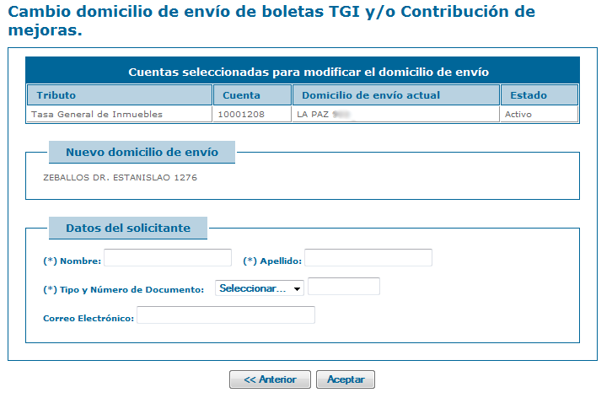

Distribución

Mantenedor de Broches:
Este CU tiene como objetivo la administración de los broches.
Un Broche representa la característica para el envío. Existen distintos tipos de broches. Los hay relacionados con repartidores para zonas, relacionados con repartidores fuera de zona, broches que representan el envío por correo, broches que representan a organismos municipales o provinciales y broches que indican el no envío. Para los Broches de Administración, se permite administrar los datos del titular, domicilio y teléfono. En este caso, también es posible indicar un repartidor fuera de zona para un broche de administración.
Buscar
En esta sección se muestran todos los Broches que coincidan con el filtro ingresado. Por cada registro encontrado en la búsqueda se muestran las opciones "Ver Broche", "Modificar Broche", "Eliminar Broche", "Asignar a Cuenta", "Activar/Desactivar Broche". Además se muestra la opción "Agregar Broche".

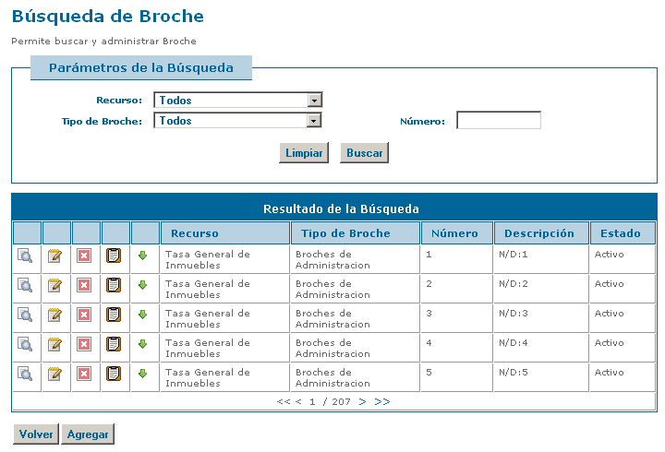

Ver:
Permite visualizar información del broche seleccionado.
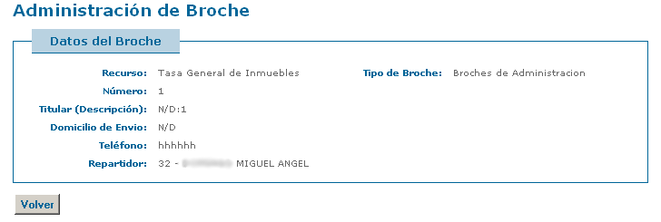
Se muestran los mismos datos y valores del Broche que los que se encuentran almacenados en la BD.
Agregar
Para crear un nuevo broche, debemos ingresar:
- Recurso
- número
- tipo
- descripción del broche
- En caso de ser un broche administrativo se debe ingresar además:
  - titular del broche administrativo (incluye al caso de uso BuscarPersona)
  - domicilio del broche en caso de que corresponda (Para validar el domicilio ingresado se invoca al CU: Mantendor de Domicilio)
  - teléfono
  - repartidor (solo para los broches administrativos)
Para la selección de un repartidor, se muestran todos los Repartidores "activos" existentes en la BD que tengan el tipo de repartidor como fuera de zona.
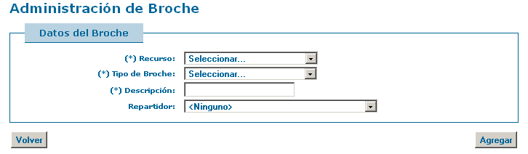
Para permitir el alta se deben ingresar obligatoriamente el recurso, el tipo de broche y la descripción del mismo.
Modificar
Visualizará toda la información del broche pero solo se permitirá modificar los valores de los campos:
- descripción
- Y si es un broche administrativo
  - titular del broche
  - domicilio
  - teléfono
  - repartidor (dentro de los repartidores fuera de zona)

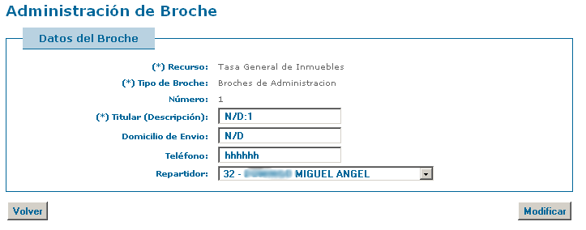
En esta sección se permite la edición de los datos de un broche. Se debe ingresar obligatoriamente una descripción en el titular del mismo. No se podrán editar el recurso, el tipo de broche, ni el número.
Eliminar
Elimina en forma física el broche en caso de no estar siendo referenciado.
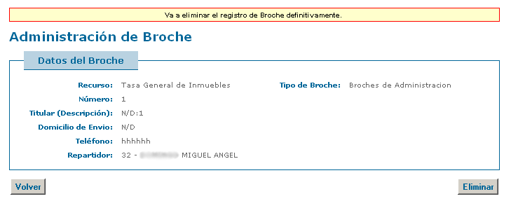
Para permitir la eliminación de un broche, no debe estar éste referenciado por una cuenta. En caso de poder ser eliminado se borra físicamente de la base de datos.
Activar/Desactivar
Si está en estado "Activo", se procederá a la desactivación del Broche, pasando a estado "Inactivo" y no pudiendo ser referenciado nuevamente.
Si está en estado "Inactivo", se procederá a la activación del Broche, pasando a estado "Activo", pudiendo ser referenciado nuevamente.
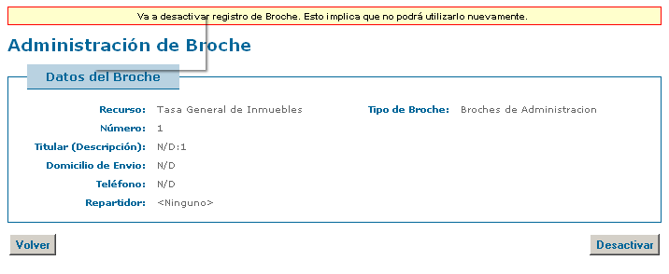
Administrar cuentas del broche

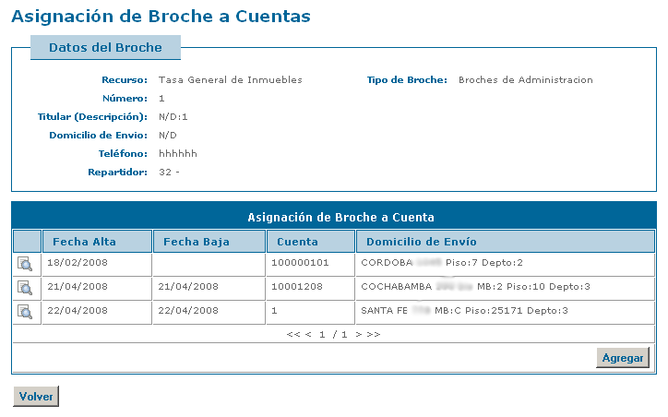
Para poder asignar un broche a una cuenta primero se presentan los datos del broche y todas las cuentas que posee asociadas, permitiendo también la opción de “Agregar” nuevas cuentas.
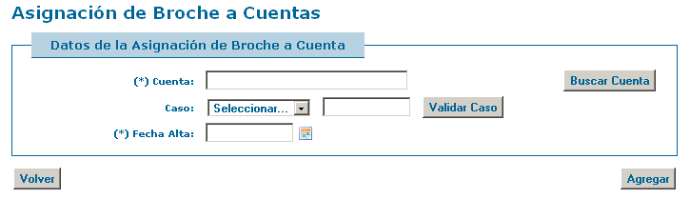
Para agregar la cuenta se debe seleccionar la cuenta a agregar y la fecha de alta.

Mantenedor de Repartidor:
Este CU tiene como objetivo la administración de los Repartidores
Los repartidores son funcionarios municipales que realizan la distribución física de las boletas o recibos. Existen repartidores de zona y repartidores de baldíos y broches especiales. En ambos casos, se permite indicar el criterio de asignación utilizado en cada caso.
Buscar
Permite consultar los repartidores disponibles en el SIAT mediante diferentes criterios de búsqueda. Permite buscar por recurso y tipo de repartidor.
Si existen resultados se muestra de cada uno de los registros clave, apellido, nombre, legajo, recurso, tipo repartidor, broche, estado y las acciones asociadas: "Ver Repartidor", "Modificar Repartidor", "Eliminar Repartidor" y "Activar/Desactivar Repartidor". Para agregar un nuevo repartidor al padrón, existe la opción "Agregar Repartidor".
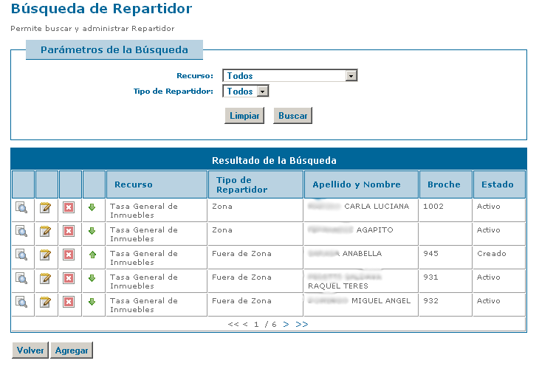

Agregar
Para crear un nuevo repartidor se debe indicar Recurso, Tipo Repatidor, Persona, legajo, nro, descripción, zona, y broche.
El tipo de repartidor determina el criterio de reparto.
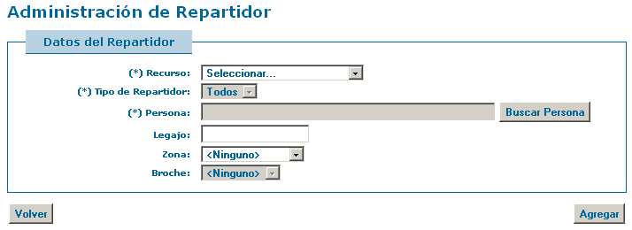
En el campo broche, se mostrarán todos los broches asociados a Repartidores cuyo Tipo de Repartidor coincide con el seleccionado.
Modificar
Permite modificar legajo, zona y broche y se deberán ingresar los valores según el criterio de reparto.
Para el caso de los repartidores por catastral, debe ingresar la sección y la manzana desde y hasta que repartirá (por cada una de las secciones que distribuya). Para los repartidores por calle, se debe indicar la zona origen, la calle y el nro desde y nro hasta que reparte. Para el caso de los repartidores que distribuyen por alfabeto, la letra del apellido desde y hasta. Cada uno de estos rangos debe tener una vigencia (fecha desde y fecha hasta).

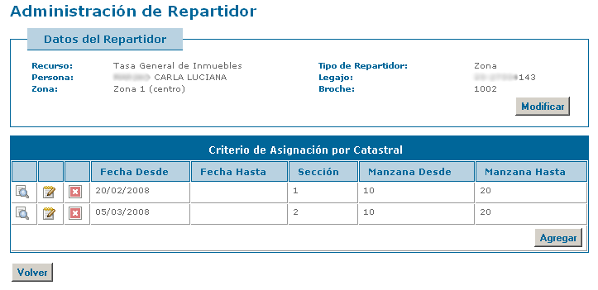

Se permite la modificación de Repartidor (presionando el botón ) y el agregado, modificación y eliminación de criterios de reparto asociadas al mismo.

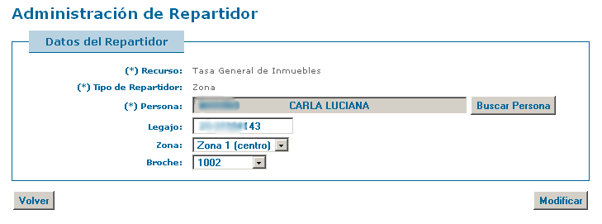
La edición de los valores del Repartidor tiene los mismos requerimientos que cuando se desea agregar, es decir se debe ingresar la persona que realiza el reparto (el recurso y el tipo de repartidor no se permite modificar).

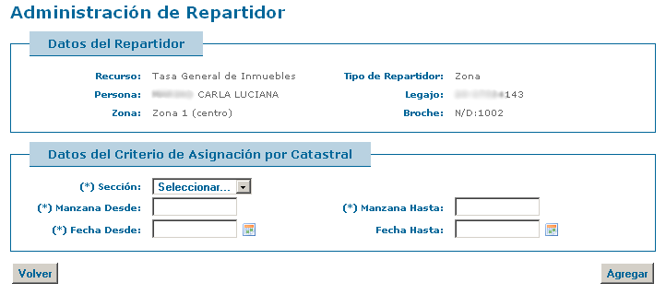

Según el tipo de repartidor se solicitarán datos (asociados a la forma de reparto) para permitir que se lleve a cabo la asignación por criterio.

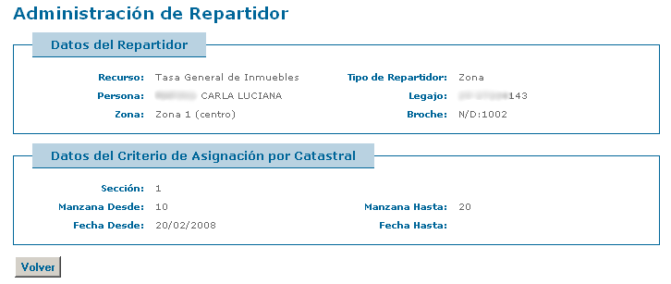

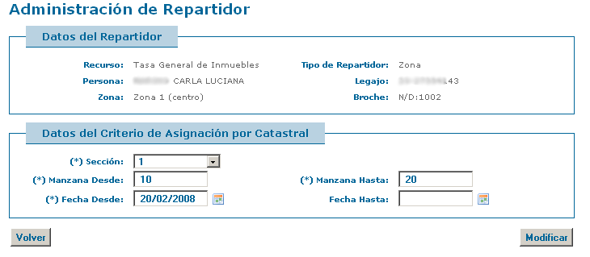

Eliminar
Elimina el repartidor seleccionado si no está asignado a ninguna cuenta.
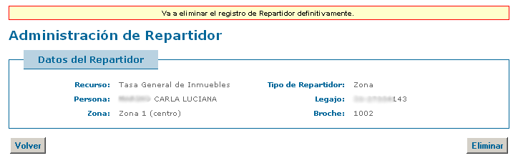

Activar/Desactivar
Cambia el estado de un repartidor. Si el repartidor está en estado activo, pasa a estado inactivo y no podrá ser referenciado para una nueva distribución. Si el repartidor está en estado inactivo lo pasa a estado activo y se permitirá asociarlo a una distribución nuevamente.

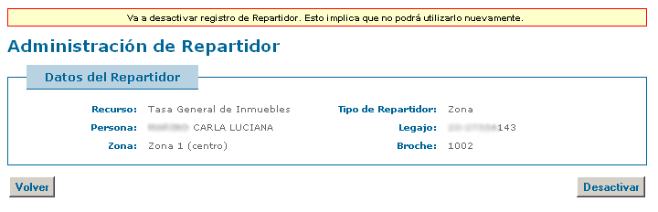

Ver:
En esta sección se muestra los mismos datos y valores del Repartidor que los que se encuentran almacenados en la BD y los criterios de asignación.
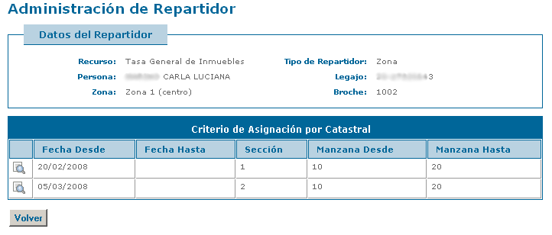

Por cada uno de los criterios que se listen se permitirá la opción de “Ver”.
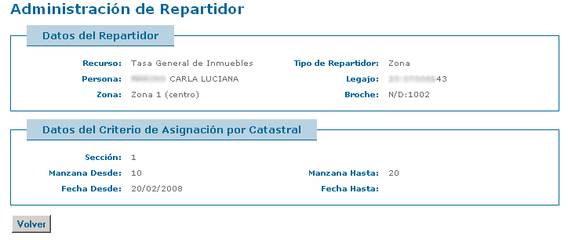

Recursos: Contribución de Mejoras
Este submódulo brinda una lista de opciones para gestionar las obras de Contribución de Mejoras.
Se describe el circuito en líneas generales con un ejemplo de obra de pavimento:
Obras Públicas pavimenta cuadras de la ciudad. Existe un concepto de Contrato contra el cual Obras Públicas informa las cuadras ejecutadas. De este modo, Obras Públicas informa en unas planillas las cuadras ejecutadas.
Luego, tomando como base las planillas informadas, Catastro indica cuales son las Catastrales que participan de la Obra y por cada una de ellas, indica los metros lineales de frente y Unidades Tributarias asociadas con cada una.
Posteriormente, el Dpto. Emisión, tomando como base, las planillas informadas por Obras Públicas y completadas por Catastro, confecciona Obras a Emitir. Cada Obra posee la lista de planillas asociadas, los distintos planes de pagos vigentes para la obra y los repartidores asociados.
Este flujo puede variar en casos especiales como por ejemplo: Que Obras Públicas no pueda localizar las calles porque no existen, que Catastro no pueda ingresar las Catastrales, que desde que una planilla que ya está disponible para emisión, se produzcan cambios en la conformación de las catastrales que la componen, o que se produzcan cambios en datos (valuación, metros cubiertos, etc.) .
En general, pueden ocurrir cambios en distintos momentos del proceso, dando lugar a distintas reacciones por parte del sistema.
El módulo permitir administrar los datos de: Tipos de Obra, Formas de Pago,Planillas de Cuadra y Obras.
Luego, el resto del proceso continúa con la Emisión y las novedades que podrían ocurrir posteriores a la Emisión que se describen en el módulo de Emisión.
Pasos del proceso:
- Emisión mantiene los distintos Tipos de Obras que pueden ejecutarse.
- Las formas de pago constituyen una base que puede implementarse en las distintas obras. En cada una de ellas, se deben tomar estos planes base más las particularidades que pudieran existir.
- Obras públicas posee una serie de contratos activos, contra los cuales tiene la disponibilidad de fondos para asignar a las obras.
- Obras Públicas “crea la planilla” le carga información general
- Obras Públicas “le pasa la planilla” a Catastro. A partir de ese momento, sólo puede modificarse desde el área Catastro. En caso que Obras Pública quiera modificar algo, tiene que solicitar a Catastro la devolución.
- Catastro informa las catastrales y se la “pasa a Emisión”
- Luego emisión la incluye en obras.

A continuación se muestra el diagrama de transición de estados de las planillas. Es importante observar que las transiciones que pueden realizarse dependen del estado y el área del usuario.

Diagrama de Casos de Uso:
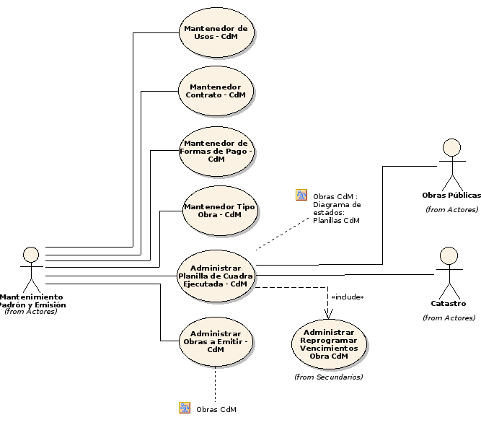

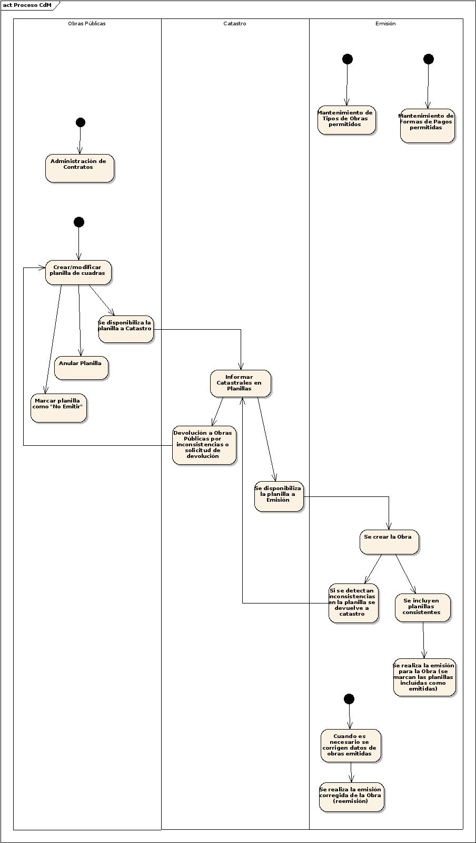
Diagrama de Actividades:

Mantenedor de Tipo de Obra:

Permite definir los Tipos de Obras existentes.
Para cada Tipo de Obra, se registra: Costo por cuadra tipo, Costo por metro de frente y Costo por UT (Unidad Tributaria) Adicionalmente, se permite ingresar un costo por módulo.
Al agregar estos valores al tipo de obra, el sistema podrá obtener el costo total de la obra:
- A partir de los productos entre los metros lineales y las UT informadas en cada cuenta de cada planilla asociada a la obra.
- A partir de los productos entre valuación del terreno y costo por módulo.

Buscar:
En esta sección, se muestran todos los Tipo de Obra que coincidan con los filtros de búsqueda, y por cada registro encontrado en la búsqueda las opciones "Ver Tipo de Obra", "Modificar Tipo de Obra", "Eliminar Tipo de Obra", "Activar/Desactivar Tipo de Obra". Además se muestra la opción "Agregar Tipo de Obra".

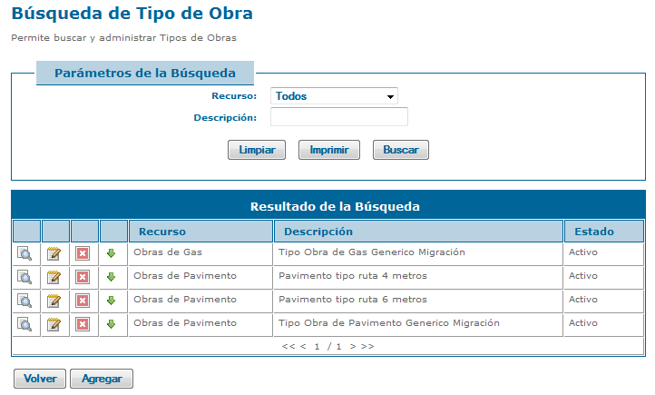

Agregar:
En esta sección, muestra todos los recursos para que se seleccione el correspondiente (recursos dentro de la categoría “Contribución de Mejoras”)
Los datos obligatorios para el alta son recurso, descripción, costo promedio de cuadra, costo por metros de frente, costo por unidad tributaria y costo por módulo. Una vez completados todos estos datos se realiza el alta del tipo de obra.

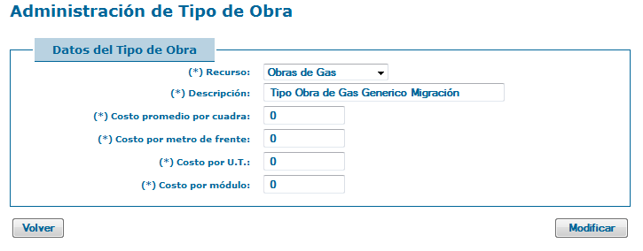
Ver:
En esta sección, se muestra los mismos datos y valores del Tipo de Obra que los que se encuentran almacenados en la BD.
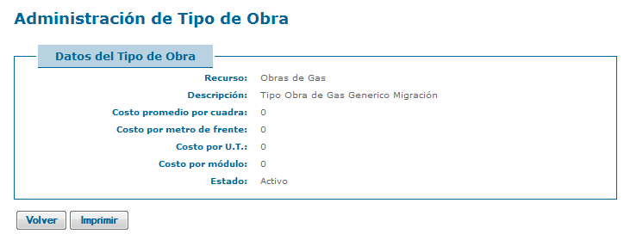

Eliminar:
Si el tipo de obra no está siendo referenciado por ningún contrato, cuando se confirma la eliminación, borra el registro de la base de datos. Caso contrario, muestra un mensaje de error y no permite realizar la eliminación.
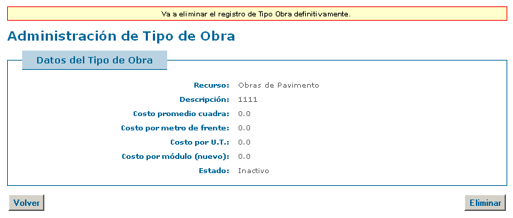
Modificar:
Se muestran todos los campos del Tipo de Obra con sus valores actuales y se permite la modificación de los mismos.
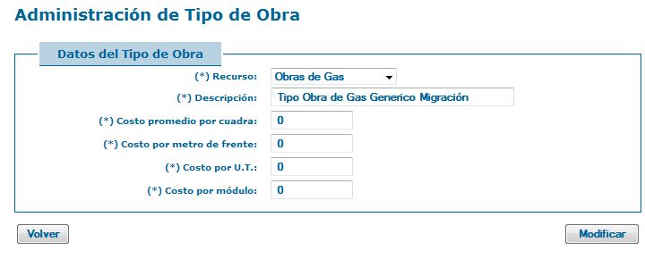
Activar/Desactivar:
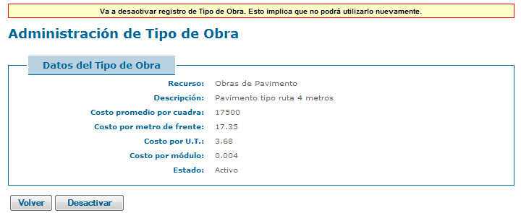
En esta sección se activa o desactiva (dependiendo el estado) independientemente que esté siendo referenciado.

Mantenedor de Forma de Pago:
El CU permite registrar las distintas formas de pago vigentes para las obras de CdM.
Las formas de pago aquí indicadas, se consideran básicas para todas las obras. Luego, en el momento de confeccionar una Obra, el sistema tomará automáticamente las obras aquí definidas y permitirá agregar nuevas o modificar alguna de ellas.
Existen planes de pago que son en una cantidad fija de cuotas y otros que son “hasta” en una cantidad de cuotas. Los primeros deben ser formalizados en la cantidad de cuotas que determina el plan. Los otros, según el valor de cuota mínima indicado en la Obra, se determina la cantidad de cuotas.
Existen planes comunes y planes especiales. Los planes especiales son aquellos que están vigentes para los "Casos Sociales"
Buscar:
En esta sección se muestran todas las formas de pago almacenadas que cumplan con el filtro ingresado. Por cada registro encontrado en la búsqueda se muestran las opciones "Ver Forma de Pago", "Modificar Forma de Pago", "Eliminar Forma de Pago", "Activar/Desactivar Forma de Pago". Además se muestra la opción "Agregar Forma de Pago".
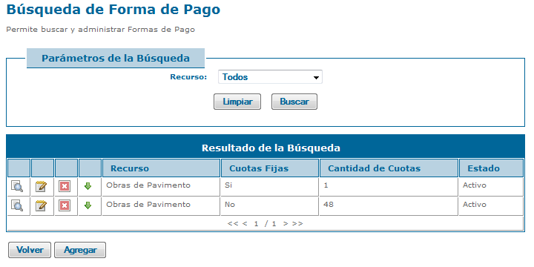
Agregar:
En esta sección se agrega una nueva forma de pago. Los datos requeridos para ingresar una nueva forma de pago son recurso, es cantidad de cuotas fijas, la cantidad de cuotas, el descuento, descuento sobre el interés financiero de la obra y si es especial o no.
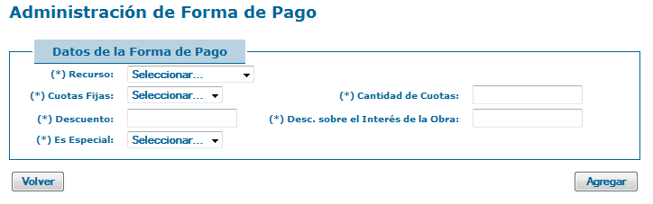
Ver:
En esta sección, se muestra los mismos datos y valores de la Forma de Pago cargados.
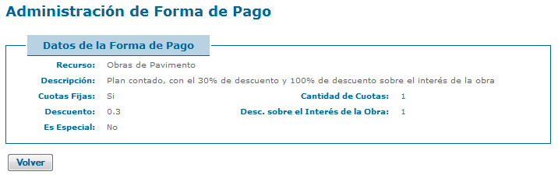
Eliminar:
Eliminar la forma de pago de la base de datos, no se verifica ninguna relación.
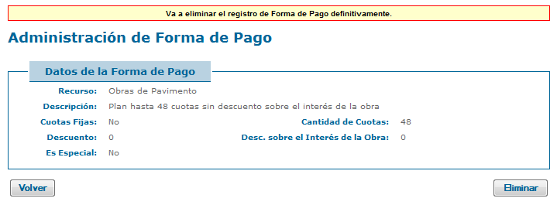
Modificar:
En esta sección se modifican los valores de la forma de pago. Se muestran todos los campos del Forma de Pago con sus valores actuales y se valida el ingreso obligatorio de los mismos campos que para el alta.

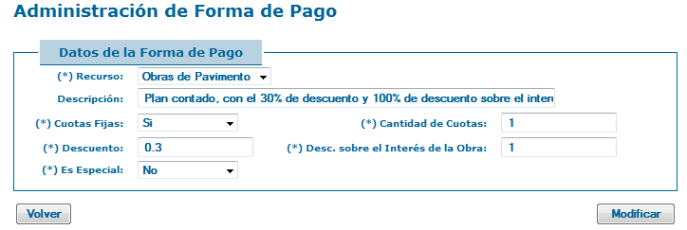

Activar/Desactivar:
En esta sección se cambia el estado de la forma de pago, en caso que esté activo lo pasa a inactivo e inversamente si está en estado inactivo lo pasa a estado activo. Este cambio de estado es independiente de si la forma de pago está siendo referenciada o no.

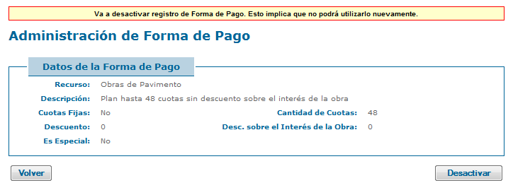

Mantenedor de Uso:
Un Uso describe la utilización que se le dará a una parcela, unidad funcional, etc.
Este mantenedor permite establecer una relación entre los usos utilizados en Catastro y los utilizados en Contribución de Mejoras.
El sistema utilizará esta relación cuando se agregan detalles a las planillas de cuadras ejecutadas, tratando de vincular el uso cargado por catastro (e.j. Baulera) con alguno de CdM (ej. Residencial), y así automatizar la carga de estos.
Buscar:
En esta sección, se muestran todos los Usos coincidan con los filtros de búsqueda, y por cada registro encontrado en la búsqueda las opciones "Ver Uso", "Modificar Uso", "Eliminar Uso ", "Activar/Desactivar Uso ". Además se muestra la opción "Agregar Uso".
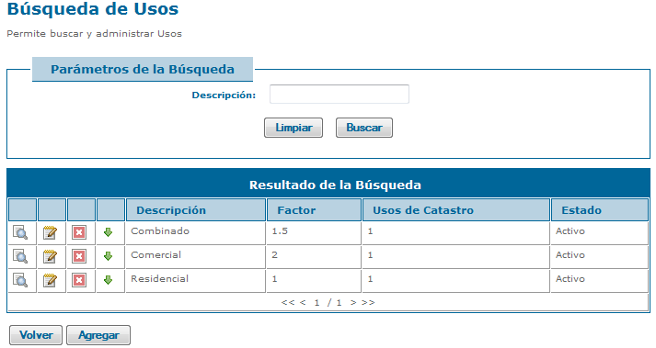
Agregar:
En esta sección, muestra todos los recursos para que se seleccione el correspondiente
Los datos obligatorios para el alta son descripción, factor y usos de catastro. Una vez completados todos estos datos se realiza el alta de Uso.
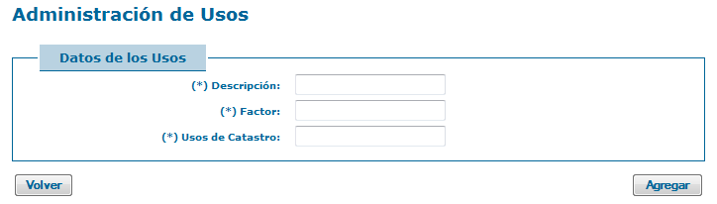
Ver:
En esta sección, se muestra los mismos datos y valores del Uso que los que se encuentran almacenados.
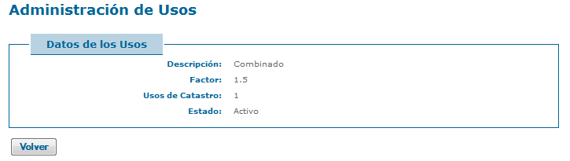
Eliminar:
Si el Uso no está siendo referenciado, cuando se confirma la eliminación, elimina el registro. Caso contrario, muestra un mensaje de error y no permite realizar la eliminación.
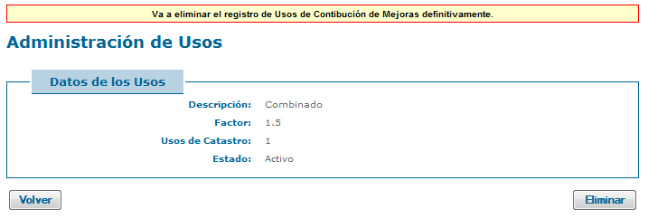

Modificar:
Se muestran todos los campos del Uso con sus valores actuales almacenados y se permite modificar todos los datos del Uso.
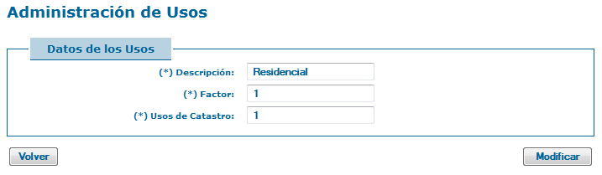

Activar/Desactivar
En esta sección se activa o desactiva (dependiendo el estado) el Uso seleccionado, independientemente que esté siendo referenciado.

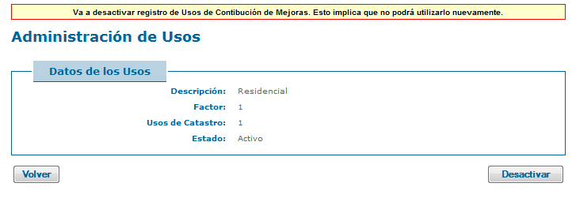

Mantenedor de Contratos:
Los contratos constituyen el soporte legal que tiene Obras Públicas para realizar o subcontratar la pavimentación de cuadras o la realización de obras de Gas. Existen contratos modulares y específicos. Cuando Obras públicas realice un reporte de cuadras pavimentadas, deberá indicar a que contrato corresponde.
Buscar:
En esta sección se muestran todos los contratos definidos y por cada uno se muestran las opciones "Ver Contrato", "Modificar Contrato", "Eliminar Contrato", "Activar/Desactivar Contrato". Además se muestra la opción "Agregar Contrato".
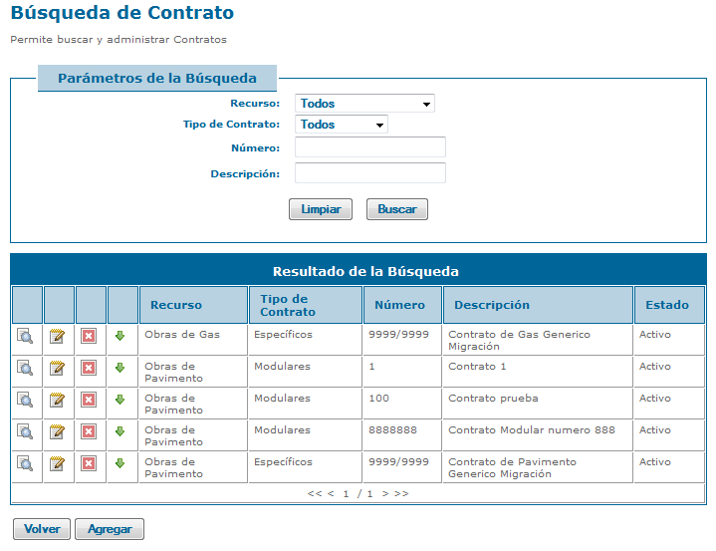
Agregar:
En esta sección se agregan nuevos contratos. Para crear un contrato se debe indicar obligatoriamente el recurso al cual se va a asociar y el tipo de contrato y el número del mismo.

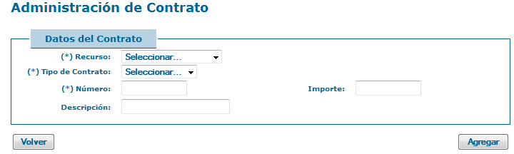
Ver:
En esta sección se muestran todos los valores del contrato seleccionado.
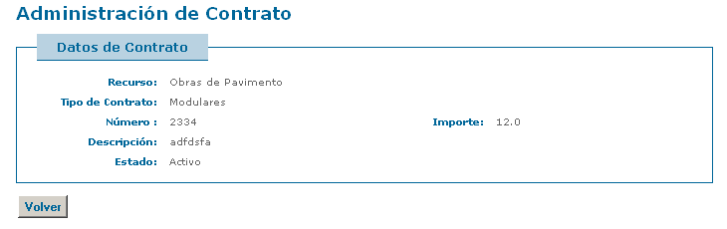
Eliminar:
En esta sección se permite eliminar definitivamente un contrato, siempre y cuando no esté siendo referenciado por una planilla de obra. En ese caso se mostrará un mensaje de error y no permitirá que se elimine.
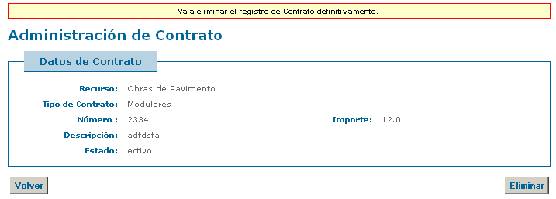
Modificar:
Esta sección permite editar todos los datos de los contratos. Se muestran los valores actuales de cada campo y se pueden modificar todos siempre y cuando se respete la obligatoriedad del ingreso de recurso , tipo de contrato y número.
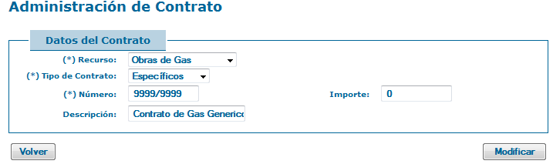

Activar/Desactivar:
En esta sección se activa o desactiva (dependiendo el estado) el contrato seleccionado, independientemente que esté siendo referenciado.

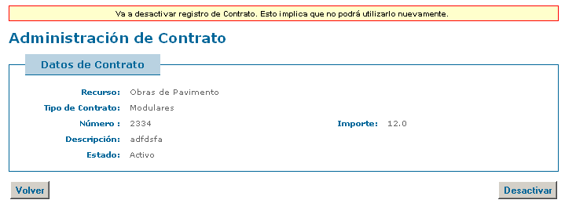

Administrar Planillas de Cuadras Ejecutadas:
Este CU tiene como objetivo la administración de las Planillas de Cuadras Ejecutadas.
La Planilla de Cuadra Ejecutada es el elemento que sirve de base al proceso de emisión de Obras de Contribución de mejoras.
Inicialmente, Obras Públicas informa la cuadra ejecutada. Entre los datos principales, informa: Tipo de Obra, Calle Principal, Calle Desde y Calle Hasta. Posteriormente envía la planilla a Catastro.
El sistema fue preparado para soportar dos modos de cálculo para emisión de obras: por unidades tributarias o por valuaciones y dentro de las segundas: por montos estándares o monto específico.
Entonces, para cada planillas, Catastro indica cuales son las cuentas de TGI que participan de la Obra y por cada una de ellas, indica los metros lineales de frente y Unidades Tributarias asociadas con cada una (para el caso de UT). Para el caso de valuaciones, en principio, el sistema obtendrá los datos del objeto imponible (Parcela).
Posteriormente, el Dpto. Emisión, tomando como base las planillas informadas por Obras Públicas y completadas por Catastro, confecciona Obras a Emitir.
Durante todo el circuito descripto, el sistema puede recibir novedades provenientes del sistema de catastro que indiquen la baja o modificación de una parcela. Esto provocará una inconsistencia en la información de una planilla, que será gestionada por el sistema.

Buscar:
En esta sección se muestran todas las Planilla de Obra pertenecientes a los filtros seleccionados como criterio de búsqueda. Por cada registro encontrado en la búsqueda las opciones "Ver Planilla de Obra", "Modificar Planilla de Obra", "Informar Catastral", "Eliminar Planilla de Obra", "Cambiar estado Planilla de Obra". Además se muestra la opción "Agregar Planilla de Obra".
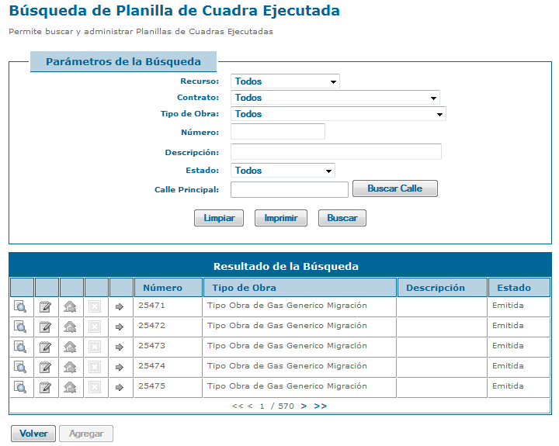

En caso de estar logueado con un usuario administrador: solo puede ejecutar "Ver Planilla de Obra".
En caso de estar logueado con un usuario de Obras Públicas: puede "Ver Planilla de Obra", "Agregar Planilla de Obra", "Modificar Planilla de obra", "Eliminar Planilla de Obra" y "Cambiar estado Planilla de Obra" estos tres últimos si la obra está en estado "Informada".
En caso de estar logueado con un usuario de catastro: "Ver Planilla de Obra", "Informar Catastral" y "Cambiar estado Planilla de Obra" estos dos últimos si la obra está en estado "Enviada a Catastro".
En caso de estar logueado con un usuario de emisión: "Ver Planilla de Obra" y "Cambiar estado Planilla de Obra" este último si la obra está en estado " Enviada a Emisión".

Agregar:
Para permitir el alta de una nueva planilla de cuadra ejecutada, se debe estar logueado como un usuario de obras públicas y son obligatorios los datos recurso, contrato, tipo de obra, fecha de ejecución y descripción.
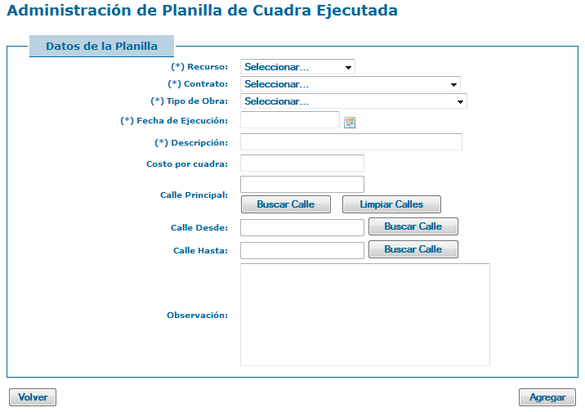
Una vez que la planilla se crea toma el estado Informada.
Los campos calle principal, calle desde, calle hasta deben cargarse de uno a la vez y el sistema tratara de que la calle principal se cruce con la calle desde y hasta pero no validara de posibles errores.
Pantalla de carga de calles:
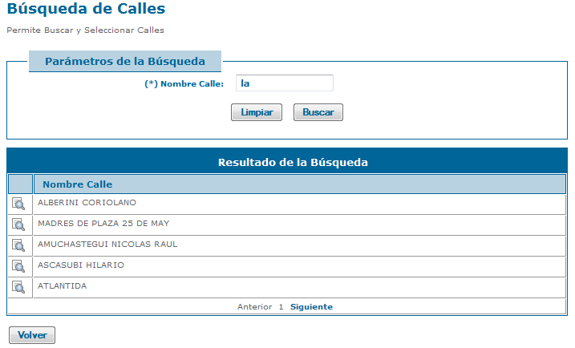
Ver:
En esta sección se muestran los mismos datos y valores de las cuentas de la Planilla de Obra que los que se encuentran almacenados y las catastrales asociadas, y de cada una: tipo, catastral, cuenta tgi, %ph, ubicación, estado, mts lineales de frente, UT, valuación y estado.
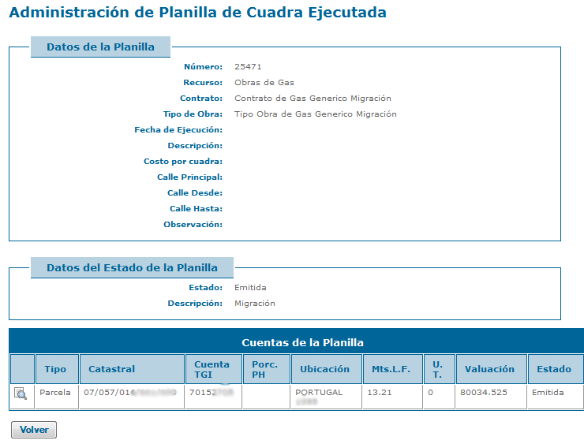
Modificar:
Se muestran los valores actuales de todos los campos y se permiten editar todos los valores respetando el ingreso obligatorio de recurso, contrato, tipo de obra, fecha de ejecución, descripción.
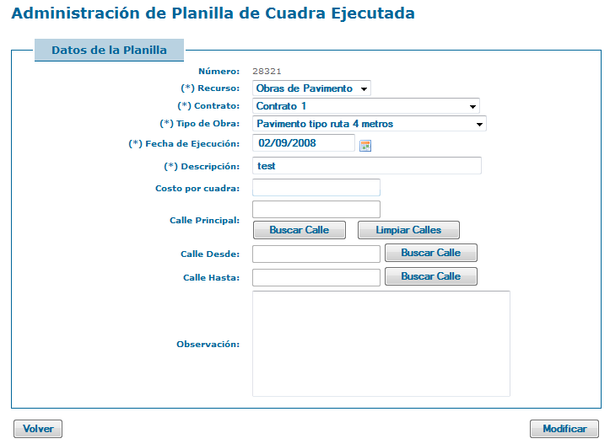

Los campos calle principal, calle desde, calle hasta deben cargarse de una a la vez y el sistema tratara de que la calle principal se cruce con la calle desde y hasta pero no validara de posibles errores.
Pantalla de carga de calles.
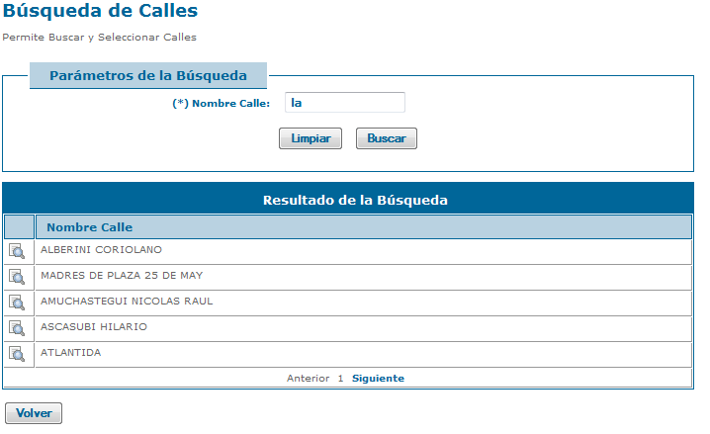

Informar Catastral
En esta sección se muestran primeramente los datos y valores de la Planilla de Obra.
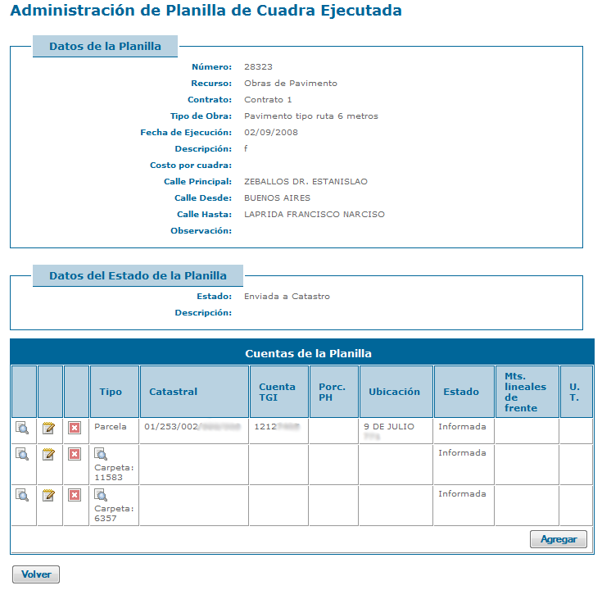

Luego permite agregar catastrales, ver, modificar o eliminar catastrales previamente agregadas.
Cuando agrega, permite seleccionar de cual/es manzana/s se desea seleccionar catastrales, se buscan aquellas que pertenezcan a la/s manzana/s seleccionadas y se listan. Aquellas catastrales que formen parte de una carpeta se mostrarán dentro de la misma permitiendo la selección de la carpeta en sí misma.
Cuando se selecciona la opción “Ver”, se visualizan datos de la planilla y del detalle como: Cuenta TGI, Catastral, metros lineales de frente y unidades tributarias.
Si se selecciona la opción “Eliminar”, se elimina la relación entre la catastral o la carpeta para esa planilla.
Cuando se selecciona modificar y se ingresan los valores de metros lineales de frente y unidades tributarias en una parcela, asocia los valores ingresados a la catastral. Si en lugar de ingresarle los valores a una parcela se los ingresa una carpeta, se asocia los valores ingresados a la carpeta y calcula lo correspondiente a cada una de las catastrales que componen la carpeta (se prorratean de acuerdo a la proporción de PH que posee cada uno).

Eliminar
Se permite eliminar una planilla solamente cuando esta está en estado Informada.
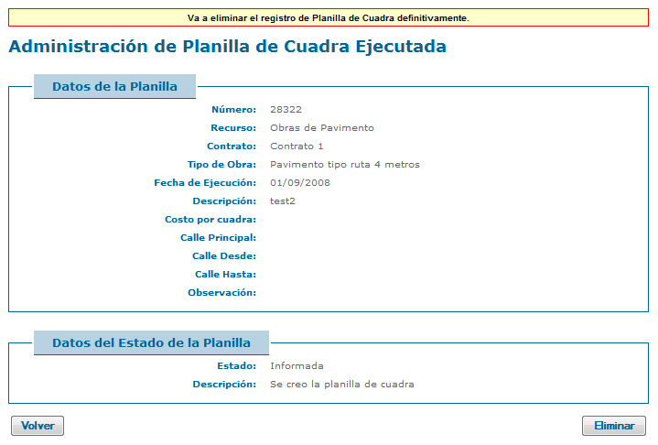

Cambiar estado Planilla
En esta sección se muestran los mismos datos y valores de la Planilla de Obra que los que se encuentran almacenados, además del estado actual de la planilla.
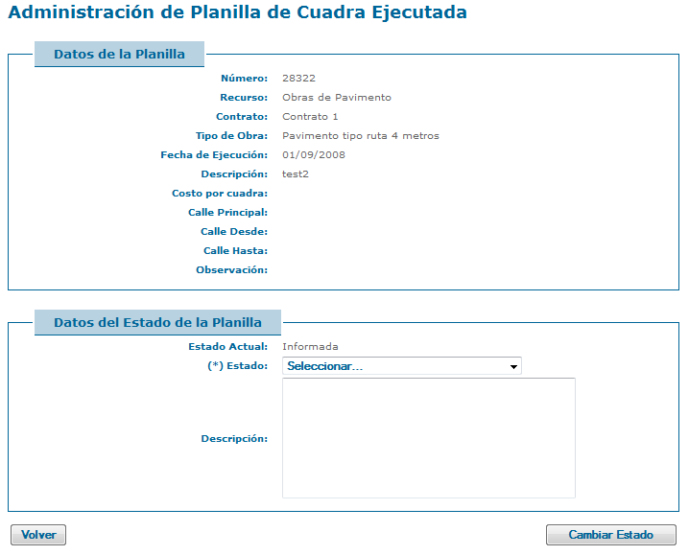
Luego se proponen los estados siguientes correspondientes al estado actual de la planilla y al usuario logueado.
Si es un usuario de obras públicas y el estado de la planilla de obra es informada, los estados a los que puede pasar son: " Enviada a Catastro", "Anulado" y "No Emitir".
Si es un usuario de catastro y el estado de la planilla de obra es Enviada a catastro, los estados a los que puede pasar son: " Enviada a Emisión" y "Informada".
Si es un usuario de emisión y el estado de la planilla de obra es Enviada a Emisión, los estados a los que puede pasar son: " Enviada a Catastro".
Si es un usuario de emisión y el estado de la planilla de obra es Emitida, los estados a los que puede pasar son: "Corregida".
Si es un usuario de emisión y el estado de la planilla de obra es Corregida, los estados a los que puede pasar son: "Reemitida".
Tener en cuenta que el estado Emitida se alcanza cuando la obra que incluye a la planilla de obra se emite. No se llega en forma manual.

Administrar Obras:
La administración de Obras a Emitir, implica la conformación de una obra que agrupará a varias planillas previamente cargadas y disponibilizadas a Emisión.
Una Obra a emitir incluye distintas planillas. El criterio por medio del cual se seleccionan dependerá de cada caso particular. Por ejemplo, puede ocurrir que se decida generar una única Obra de Emisión donde participen todas las planillas disponibilizadas a Emisión (independientemente de la zona de la ciudad y del tipo de obra realizada). También podría ocurrir que se decida emitir una obra por barrio, con lo cual se deberá seleccionar de las planillas disponibilizadas, solo aquellas que pertenezcan al barrio en cuestión. También podría ocurrir que se decida discriminar por tipo de obra.
En cualquiera de los casos, se conformará una Obra en la que se incluirán planillas previamente disponibilizadas por Catastro. Adicionalmente, una Obra deberá indicar las formas de pagos que se obtendrán del maestro de formas de pago pero con el agregado del valor mínimo de la cuota y el interés específico para la Obra.
También se deberán indicar los repartidores específicos para tramos de cuadras.
Buscar:
Esta sección muestra todas las Obras pertenecientes a los filtros seleccionados como criterio de búsqueda. Por cada registro encontrado en la búsqueda las opciones "Ver Obra", "Modificar Obra", "Eliminar Obra", "Cambiar estado Obra" y "Emitir Proyecto de Inversión". Además se muestra la opción "Agregar Obra".
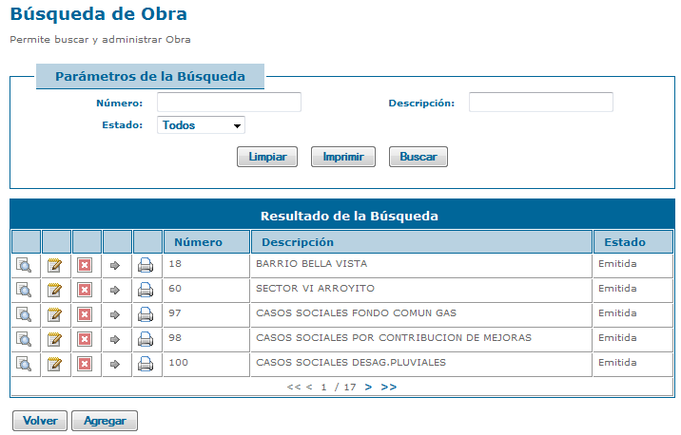

Agregar:
En esta sección se permite agregar nuevas obras. Cuando se agrega una nueva obra, se muestra un mensaje de éxito de la operación y realiza el alta de la Obra colocándole estado CREADA. Además al momento del alta se asocian las formas de pago vigentes al momento (luego se podrán quitar o agregar).
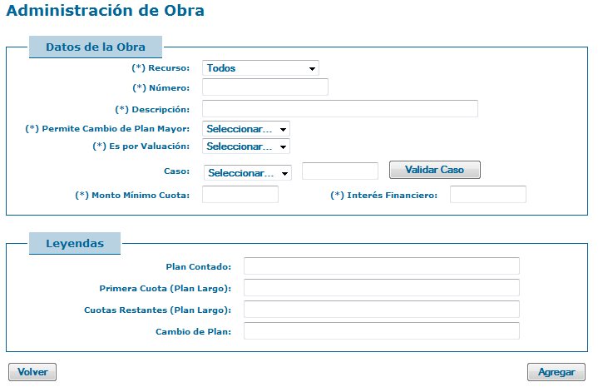

Los datos obligatorios requeridos para dar de alta la obra respetando siempre el ingreso obligatorio de recurso, número de obra, descripción, cambio a un plan mayor de cuotas, si es por valuación (1), Monto mínimo de cuota e Interés financiero.
(1) Si elige la opción NO, el sistema computará el importe a pagar correspondiente a cada uno de los contribuyentes beneficiados por la obra, en base a las unidades tributarias y metros lineales de frente del mismo. Si elige SI, el sistema habilitará la opción Es de Costo Específico que también es requerida.
Si NO es una obra de Costo Especifico el sistema calculará en el importe a pagar en base a la valuación del terreno según lo estipula el proyecto de ordenanza. En caso de obras de Costo Específico, el usuario deberá suministrar el valor de la misma.

Ver:
En esta sección se muestra, los mismos datos y valores de la Obra que los que se encuentran almacenados en la BD, las formas de pago asociadas y las planillas que fueron agregadas a la obra.

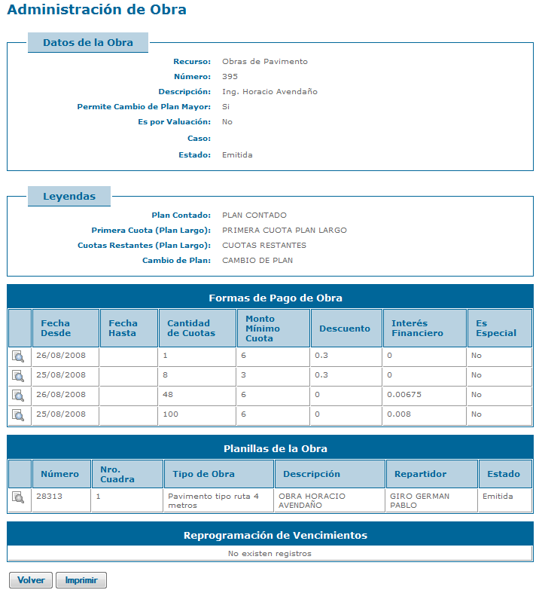
Tanto las formas de pago como las planillas de obra tienen la opción “Ver”.

Modificar:
La modificación de una obra permite la edición de los datos propios de la obra (presionando el botón) y el agregado o eliminación de formas de pago y planillas asociadas al mismo. Así mismo también se podrá desde esta sección asignar los repartidores a cada una de las planillas asociadas.

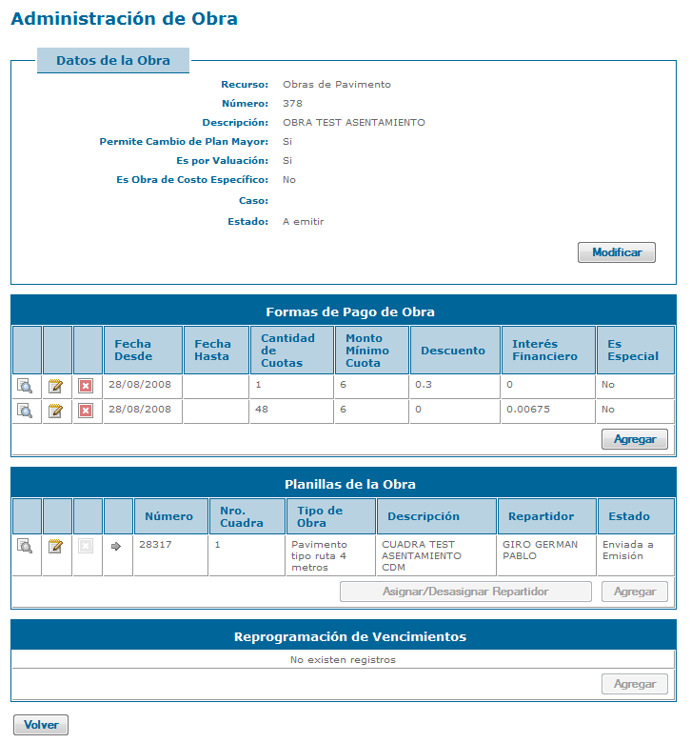

Al modificar los datos propios de la obra
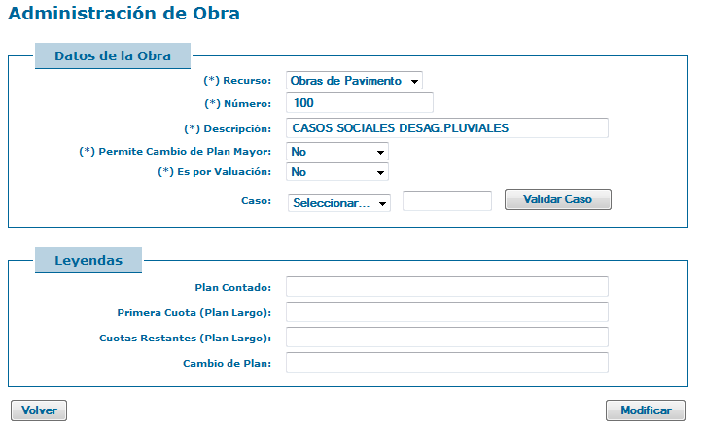
Se muestran los valores actuales de cada uno de los campos y se permite modificar todos los valores, respetando siempre el ingreso obligatorio de recurso, número de obra, descripción, permite cambiar a un plan mayor de cuotas y si es por valuación (1)
(1) Si elige la opción NO, el sistema computara el importe a pagar correspondiente a cada uno de los contribuyentes beneficiados por la obra, en base a las unidades tributarias y metros lineales de frente del mismo. Si elige SI, el sistema habilitará la opción Es de Costo Específico que también es requerida.
Si NO es una obra de Costo Especifico el sistema calculara en el importe a pagar en base a la valuación del terreno según lo estipula el proyecto de ordenanza. En caso de obras de Costo Especifico, el usuario deberá suministrar el valor de la misma.

Administración de Forma de Pago de Obra:
Para administrar las formas de pago asociadas a la obra, se pueden visualizar el detalle de las formas de pago que existen (definidas en forma genérica para todas las obras), se puede editar una forma de pago para una obra determinada, eliminarla o agregar nuevas.
Para agregar una nueva forma o para editarla, se tiene que respetar el ingreso obligatorio de: indicar si tiene una cantidad de cuotas fijas, la cantidad de cuotas, el monto mínimo por cuota, el descuento, el interés financiero, la fecha desde, de vigencia y si es o no especial.
En caso que se indique que es una forma de pago especial, se habilitará el campo Exención/caso social/otros, para que se indique a cual de las exenciones que se tiene cargadas aplica esta forma de pago.

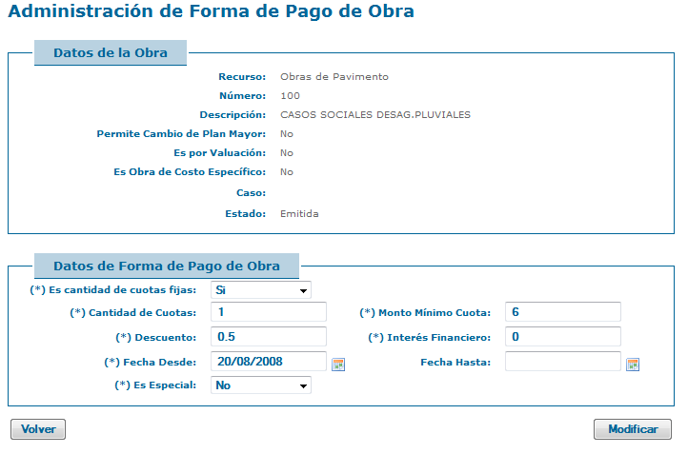

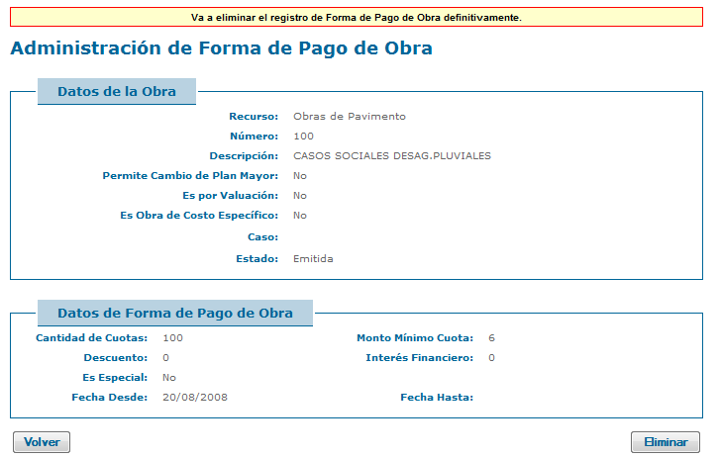

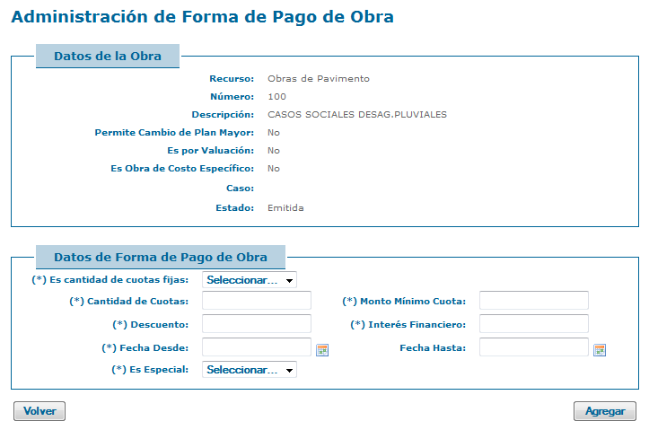

Para poder administrar las planillas será necesario estar logueado con un usuario de Emisión.
En esta sección se muestran todas las Planillas de obras pertenecientes a los filtros seleccionados como criterio de búsqueda. Solo permitirá agregar aquellas planillas que estén enviadas a emisión, que no estén incluidas en otra obra.
Al momento de la selección de una planilla determinada se debe validar que sus datos sean consistentes. En caso afirmativo se asocia la planilla a la obra.
Si se selecciona una planilla con inconsistencias, se muestran las inconsistencias y se solicita
confirmación si se desea pasar a catastro la planilla. En caso afirmativo, se genera una solicitud para catastro para que verifique dichas inconsistencias. En ambos casos la planilla se asocia a la obra (pero no podrá emitirse en caso de persistir la inconsistencia).

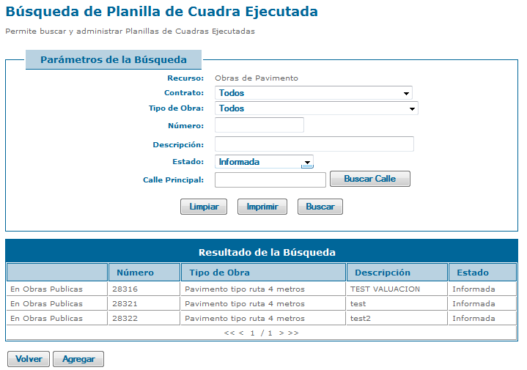

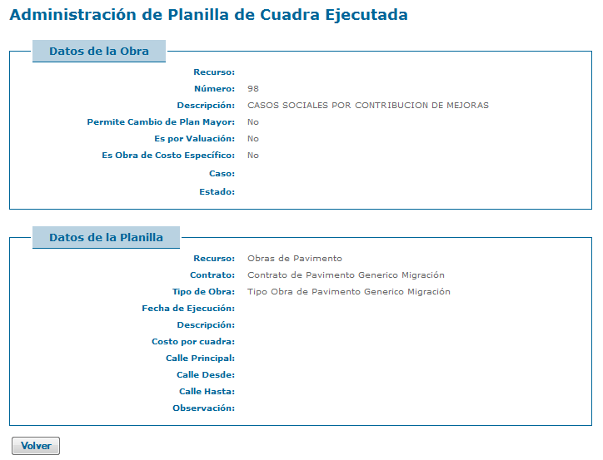
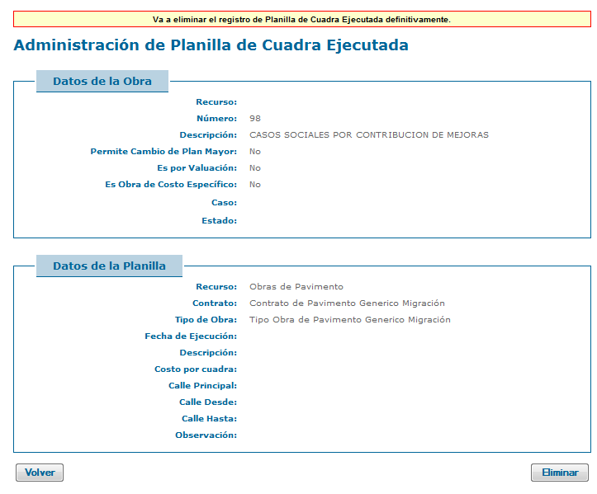
En la asignación/des-asignación de repartidores, se muestra primero un buscador para filtrar las planillas asignadas a la obra. Luego, una vez que se presentan los registros encontrados en función del filtro anterior, se muestran los Repartidores "activos" perteneciente al recurso que se encuentran en la base de datos y un registro más DESASIGNAR REPARTIDOR.
Se selecciona una o varias planillas, se selecciona un repartidor y se presiona Asignar/des-asignar repartidor. Se asocia el repartidor a la/s planilla/s seleccionadas.
En caso de querer desasociar el repartidor a una o más planillas, se selecciona del combo repartidor aquel que dice DESASIGNAR REPARTIDOR y se presiona Asignar/des-asignar repartidor. Se des-asigna el repartidor que poseía la planilla previamente.
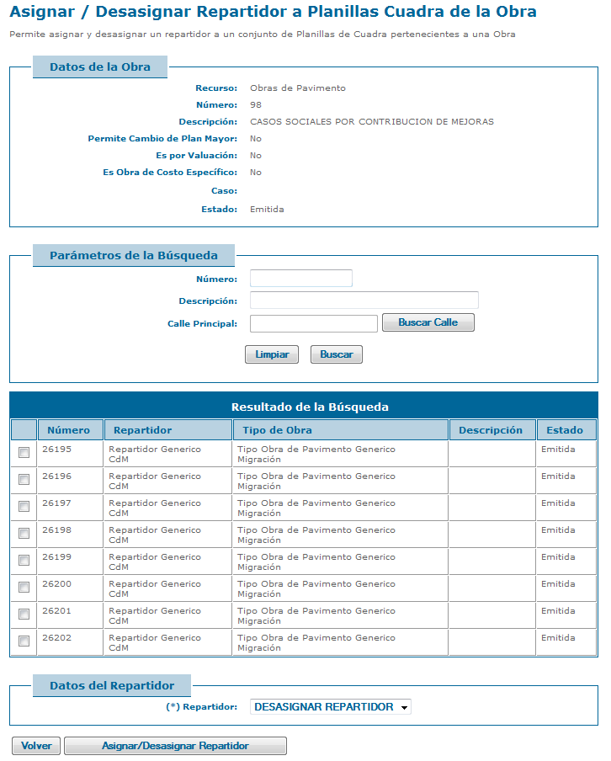

Eliminar
En esta sección elimina definitivamente una obra. No permitirá eliminarla si tiene formas de pago o planillas asociadas.
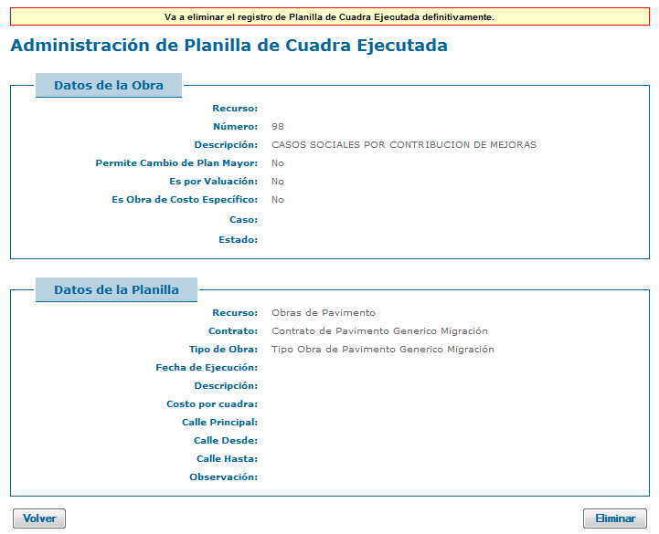

Cambiar Estado de la Obra
En esta sección permite realizar los cambios de estado de una obra.
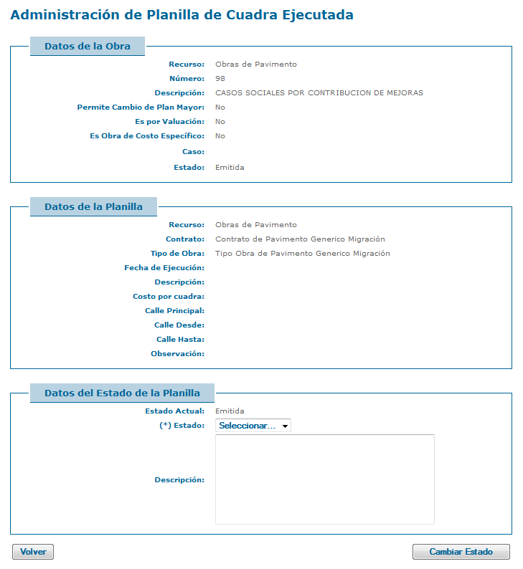
Dependiendo el estado en que se encuentre, van a cambiar los estados nuevos presentados para seleccionar.
Si está en estado Creada puede pasar a: A Emitir, Anulada o Suspendida.
Si está en estado A emitir puede pasar a: Emitida, Anulada o Suspendida.
Si está en estado Anulada no puede seleccionar ningún estado.
Si está en estado Suspendida no puede seleccionar ningún estado.
Si está en estado Emitida no puede seleccionar ningún estado.

Emitir proyecto de emisión
En esta sección se muestra un reporte del o de los tipo/s de obra, las calles involucrada en dicho tipo de obra y los importes para permitir copiar y pegar dentro de un formulario predefinido de Proyecto de emisión. Así mismo, se muestra un mensaje de confirmación si el proyecto de emisión es definitivo y ante la afirmación se registra en la obra la fecha de generación del proyecto de emisión, caso contrario, no se registra ningún movimiento y retorna a la búsqueda de Obras.

Reprogramación de Vencimiento:
Esta sección permite reprogramar un vencimiento teniendo como campo requerido la cuota desde, la fecha vencimiento, y el caso.

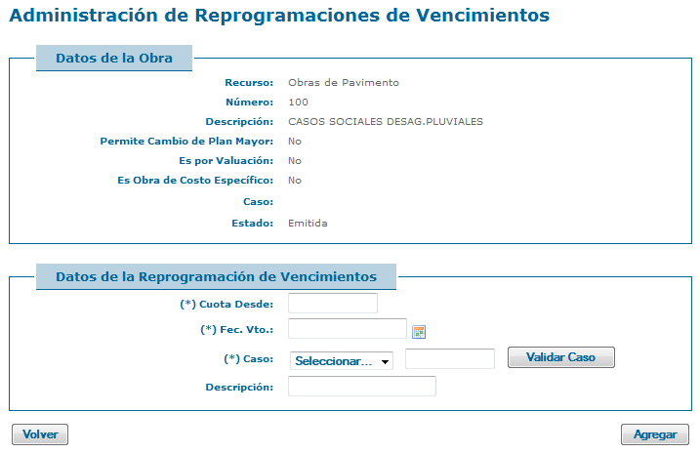

Recursos: Espectáculos Públicos
Este submódulo contiene opciones especialmente desarrolladas para la gestión de los recursos de relacionados con espectáculos públicos. (categoría “Derecho de Acceso a Espectáculos Públicos”).

Mantenedor de Habilitaciones
Desde este mantenedor se permite la administración de habilitaciones de las entradas de los distintos espectáculos públicos que se realizan en el municipio, incluyendo eventos propios y eventos externos.
Existen dos Tipos de Habilitaciones:
- Interna: Eventos organizados por la municipalidad. Este tipo de eventos no producen la emisión de la tasa de derecho de acceso. Deberá seleccionarse un “Valor Cargado” que se corresponde a un rubro de Balance.
- Externa: Eventos no pertenecientes a la municipalidad, los cuales generan deuda. Para la habilitación del espectáculo deberá indicarse una Cuenta. Para este Tipo de Habilitación, puede darse el caso de que el espectáculo esté exento de algún concepto de emisión, para ellos deberá indicarse la Exención.
Buscar:
La búsqueda brinda distintos filtros que pueden combinarse. La Persona que se indique en el filtro corresponde al organizador (concretamente la persona que realizó la habilitación).
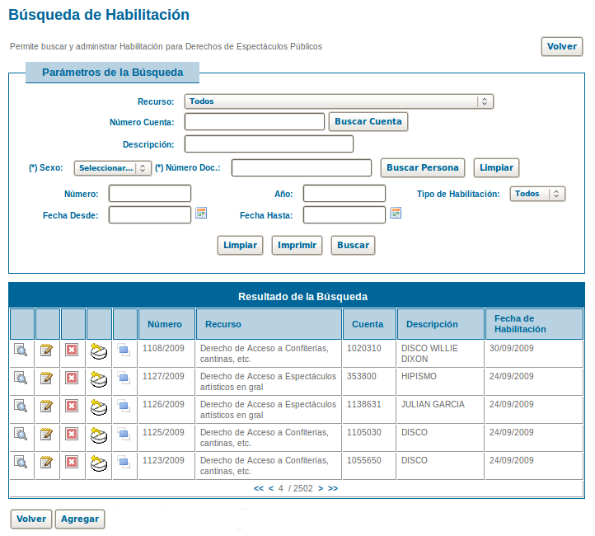

Agregar
Al agregar una nueva planilla de habilitación se deben ingresar los datos principales de la misma y la persona que realiza la habilitación, los datos marcados con (*) son obligatorios.
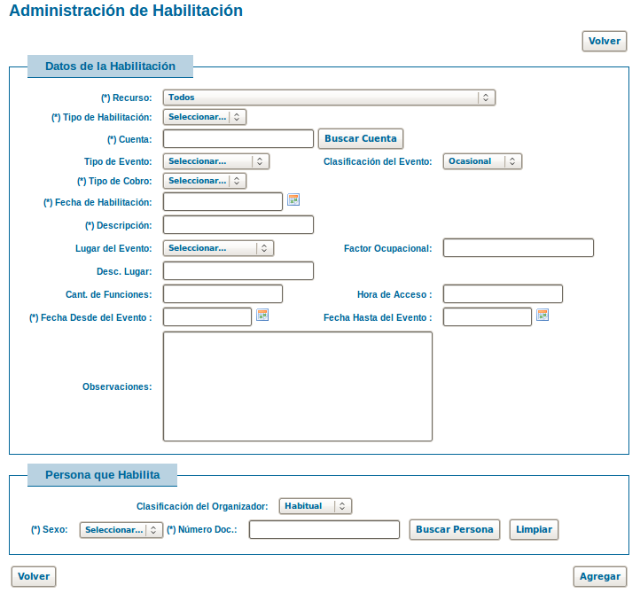

Si se selecciona el tipo de habilitación Externa, se debe seleccionar una cuenta. Si no se conoce el número de cuenta o se desea validar la misma, oprimiendo “Buscar Cuenta” se accede a la siguiente pantalla. Puede realizarse una búsqueda de cuenta ingresando el número y recurso de la misma y/o titular:
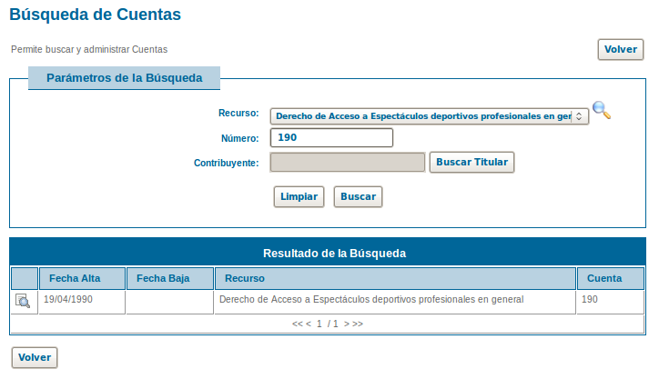

Si se selecciona el tipo de habilitación Interna, se debe seleccionar un “Valor Cargado” que se corresponde a un Rubro de Balance a través de una Partida para la distribución de sus ingresos.
En el lugar de la carga de la cuenta aparece la lista de valores posibles:

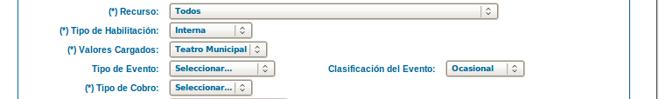

El lugar del evento se podrá seleccionar de una lista de datos previamente cargados. Al seleccionarlo se completa automáticamente el valor de Factor Ocupacional pero se permite la modificación del mismo.
Si el lugar no se encuentra entre los cargados, o si se desea agregar una aclaración se cuenta además con un campo de descripción del lugar del evento.
El valor de factor ocupacional y la cantidad de funciones habilitadas limitarán posteriormente el número de entradas que se podrán habilitar.
Para agregar la persona que realiza la habilitación puede realizarse una búsqueda en la base de datos de personas ingresando el sexo y número de documento, si la persona existe se muestran sus datos. Para validar dichos datos o si no se encontró a la persona se puede utilizar la opción de búsqueda avanzada.
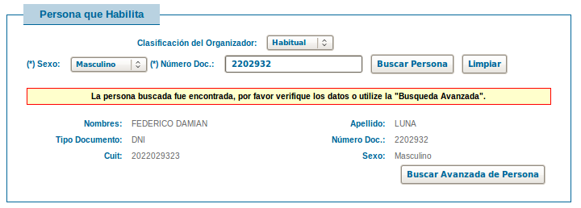

Debe seleccionarse si el organizador (aunque en su lugar se esté cargando a la persona que habilita) es esporádico o habitual. Para los organizadores de carácter esporádicos se permitirá luego la generación de deuda inicial.
Si al momento de dar de alta la planilla de habilitación, la cuenta posee deuda vencida en más de 30 días, se informará mediante una advertencia. Si se desea ignorar el aviso y proseguir con la habilitación debe presionarse nuevamente el botón de agregar.

Al finalizar el alta se redirige a la pantalla de modificación, donde se prosigue el armado de la planilla mediante la carga de tipo de entradas y su habilitación.

Modificar:
En la pantalla de modificación se visualizan los datos de la habilitación y de la persona que la realizó. Presionando “Modificar” se pueden cambiar algunos de los datos ingresados en el alta.
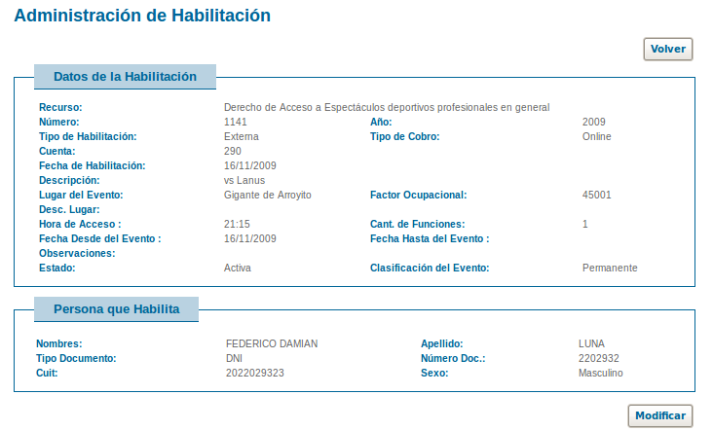

También se administran desde aquí los precios de las entradas, las entradas habilitadas, las exenciones de la habilitación y se habilita la impresión de la planilla.

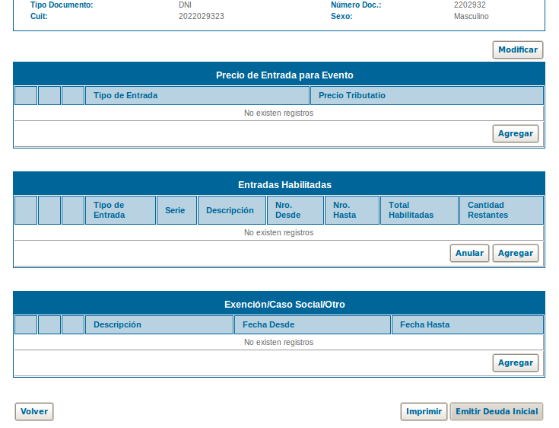

En la grilla de precios de entrada se muestra el tipo de entrada con el precio al público en la misma descripción y el precio tributario de la misma. Además se cuenta con las opciones de “Ver”, “Modificar” y “Eliminar”.
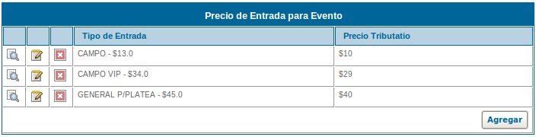

Al oprimir “Agregar” se accede a la siguiente pantalla donde se debe seleccionar el tipo de entrada e ingresar el precio al público y el valor tributario del precio.
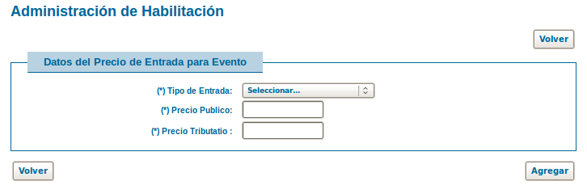

Si se trata de una habilitación de tipo interna el precio tributario es cero y no puede modificarse.

Respecto a las entradas habilitadas se muestran detallando el total vendidas o anuladas que se hubiesen registrado.
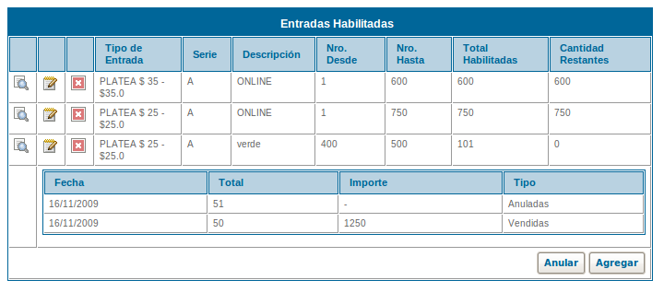

Utilizando los iconos de la izquierda se pueden consultar, modificar o eliminar. Sólo pueden ser eliminadas si no registran entradas vendidas o anuladas.

Al habilitar entradas se debe seleccionar el tipo con precio ya cargado y datos respecto a la numeración, serie y descripción de las mismas. (en la descripción podría cargarse el color)
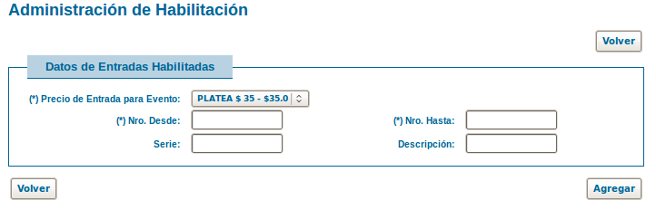

Durante la habilitación de entradas el sistema no permite superar la cantidad indicada en el factor ocupacional por la cantidad de funciones.
En la planilla de entradas habilitadas se cuenta con la opción de anulación. Al utilizarla se muestra la siguiente pantalla:
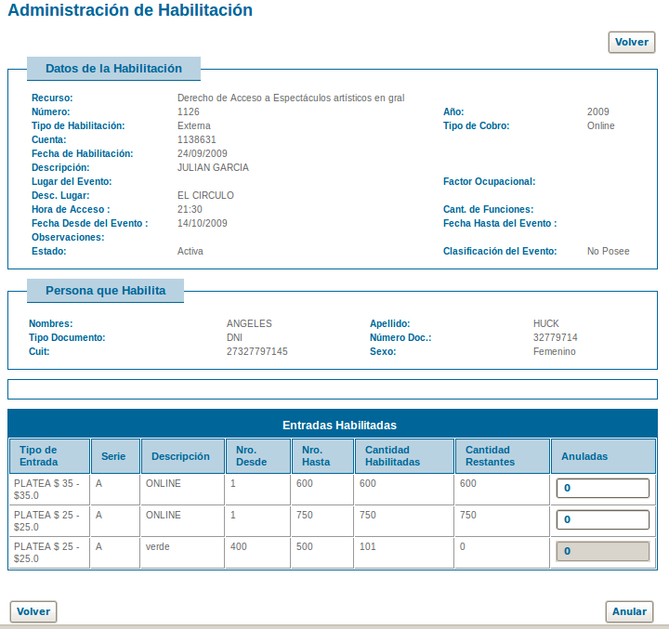

Aquí se permite indicar la cantidad de entradas a anular para los distintos tipos y cantidad de entradas habilitadas.

Respecto a las exenciones se muestra una grilla de las mismas donde se permiten las acciones de consultar, modificar y eliminar.
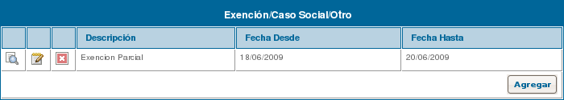

Al agregar se debe seleccionar la Exención a otorgar con los valores de vigencia que correspondan. (sólo se permite seleccionar exenciones relacionadas al recurso de la habilitación)
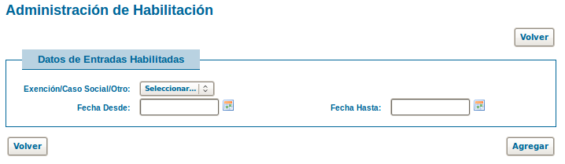

Para el caso de una planilla habilitada por un organizador de tipo esporádico el sistema permite la emisión de una deuda inicial correspondiente al 40 % del valor que correspondería a la venta completa de las entradas habilitadas. Para que esta acción se encuentre disponible se debe haber marcado como tal al organizador durante el alta de la planilla y se debe contar con las entradas habilitadas.
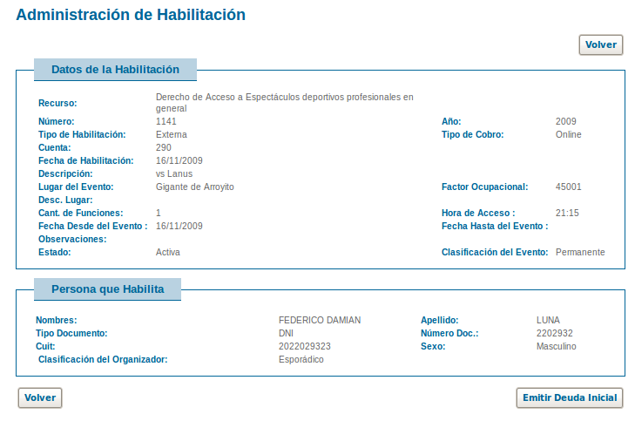

Al presionar sobre el botón de “Emitir Deuda Inicial” se muestra una pantalla con los datos de la habilitación y se debe volver a presionar la acción. Esta pantalla a modo de confirmación permite volver atrás sin realizar dicha emisión previniendo de esta forma el accionar por error o apuro.
Al confirmar se emitirá la deuda que puede consultarse desde la consulta sobre la Cuenta asignada en la planilla.

Eliminar:
Al eliminar un registro de Habilitación se presenta una advertencia y se solicita confirmación de la acción. Si el registro no se puede eliminar se informa mediante mensajes las diferentes razones (asociaciones con otras entidades)
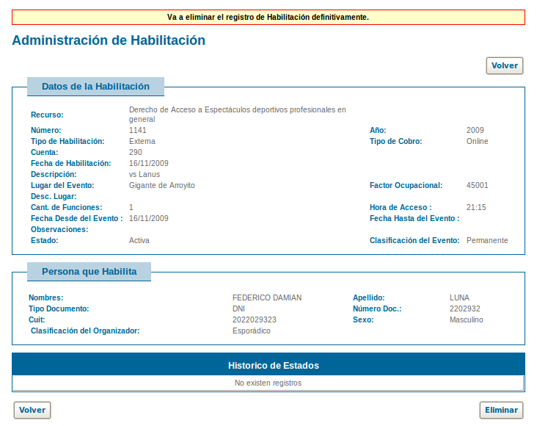

Entradas Vendidas:
La acción “Entradas Vendidas” es distinta para los dos tipos de habilitación disponibles. Para el caso de tipo Externo el icono de acceso es .
La pantalla muestra los datos de la habilitación y la persona que habilitó al igual que en la modificación. Luego se visualiza una planilla con las entradas habilitadas, vendidas y anuladas.

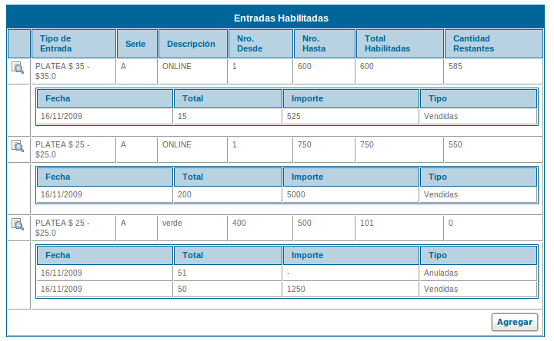

Para agregar entradas el sistema muestra una pantalla similar a la anterior pero donde se solicita la fecha de vencimiento que tendrá la deuda a emitir. Por cada tipo de entrada habilitada se debe indicar el número de entradas vendidas que corresponda.
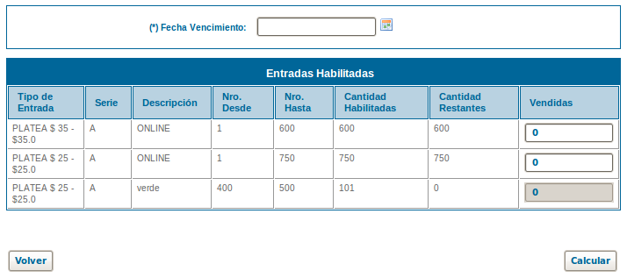

Luego el botón calcular permite visualizar la deuda que se emitirá para dicha rendición de entradas.
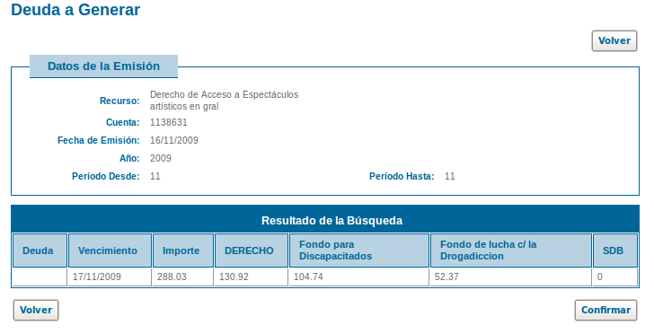

Si se confirma la acción se genera la deuda que luego podrá visualizarse desde la Cuenta cargada en la planilla.

Si al momento se registrar entradas vendidas existe una deuda inicial generada el sistema verifica si el monto es suficiente para aplicar el descuento. En ambos casos el sistema informará, si existe la deuda y pudo aplicar el descuento o si existe pero no se pudo aplicar.

Para el caso de tipo de habilitación Interna el icono de acceso es .
La pantalla inicial que muestra las distintas entradas habilitadas con el detalle de las entradas venidas y anuladas es igual al caso anterior.
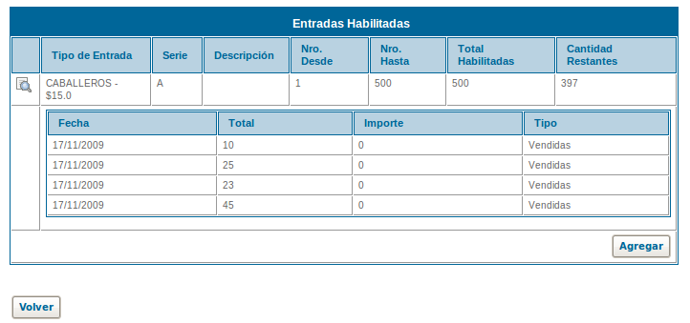

Al agregar entradas el sistema muestra una pantalla en la cual por cada tipo de entrada habilitada se debe indicar el número de entradas vendidas que corresponda.
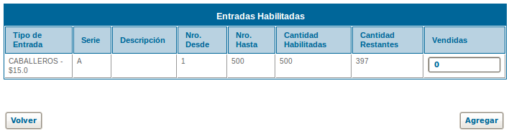

Sólo quedan registradas las entradas vendidas. Para este caso no se genera deuda. Luego se registrará un ingreso en Tesorería que corresponderá a lo recaudado por la venta.

Ver:
La acción “Ver” muestra el detalle de los datos configurados para la planilla.
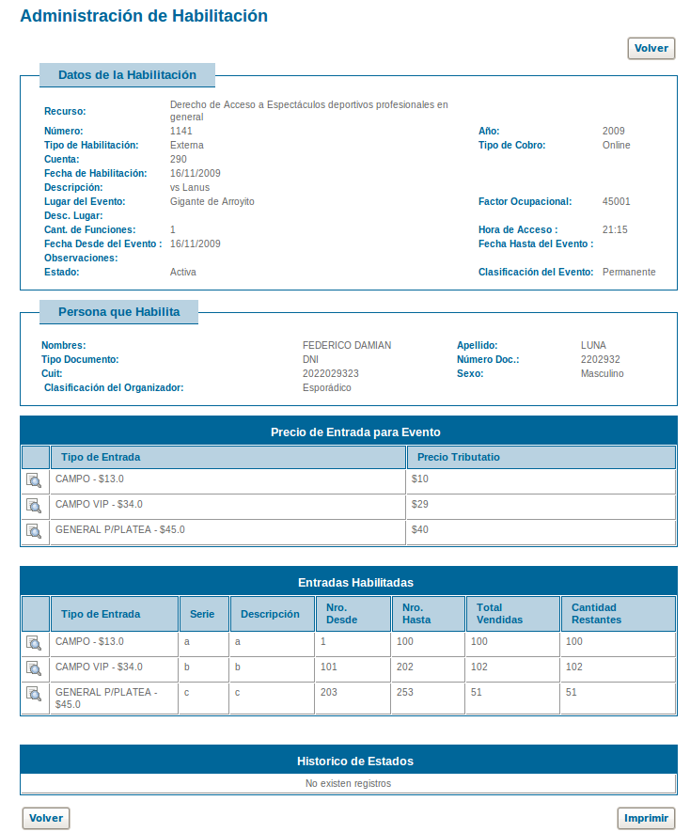

Cambiar Estado:
Mediante la opción de cambio de estado ( ) se permite anular, marcar como suspendida o rendida una planilla de habilitación. Se debe indicar el estado al que pasará y se puede escribir una observación para indicar las razones del cambio. Haciendo uso del estado “Suspendido” se pueden dejar constancia en planillas de habilitaciones para espectáculos que fueron levantados o suspendidos. De la misma forma se puede pasar al estado “Rendida” para indicar planillas que fueron rendidas por fuera del sistema (con anterioridad a la implementación de Siat).
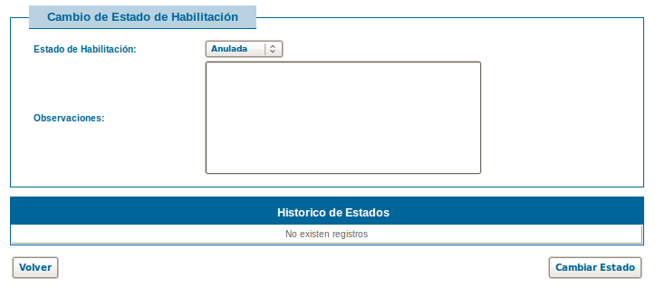

En la misma pantalla y luego desde la opción “Ver”, se puede consultar el histórico de cambio de estado.
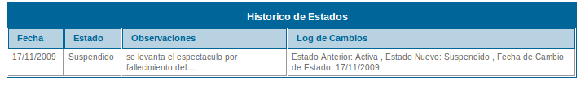

Reporte de Habilitaciones
Permite generar listados de planillas de Habilitación para Derechos de Espectáculos Públicos.
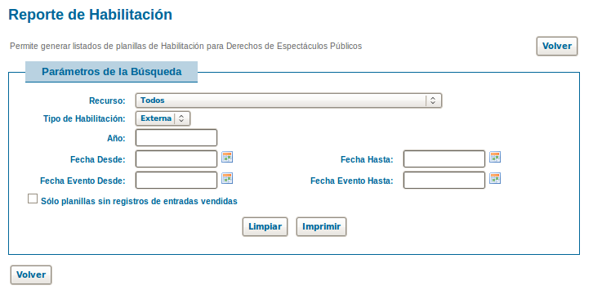

Se permite filtrar por recurso, tipo de habilitación, año y rangos de fecha para de habilitación y evento. Además se cuenta con la opción de listar únicamente las planillas que no registran entradas vendidas.

El reporte muestra en datos de las planillas agrupadas por Organizador.
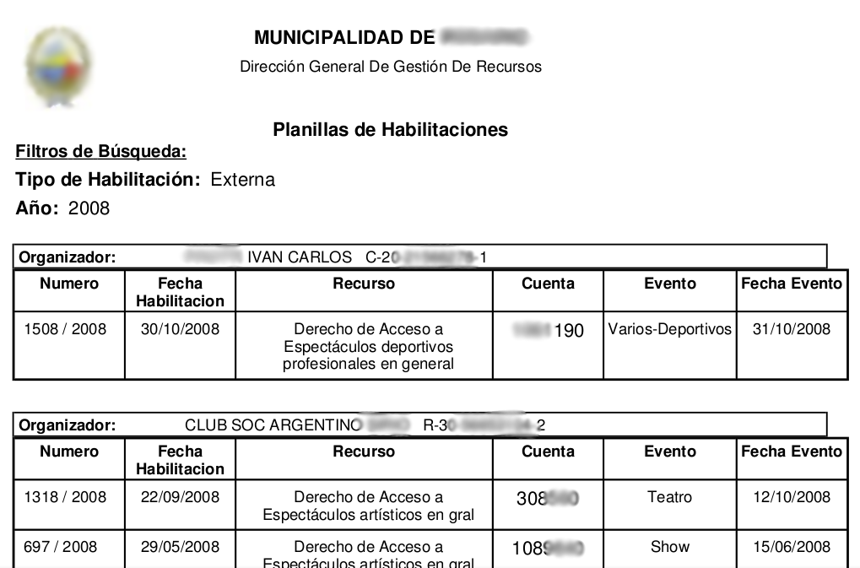

Declaración de Entradas Vendidas para el Contribuyente
Esta funcionalidad permite al contribuyente declarar la cantidad de entradas vendidas para una planilla de habilitación desde la liquidación de deuda de su cuenta contributiva. A partir de la declaración se emite la deuda correspondiente y se genera el recibo para su pago.

Desde la pantalla de liquidación de deuda se debe acceder al botón “DDJJ Entradas Vendidas”
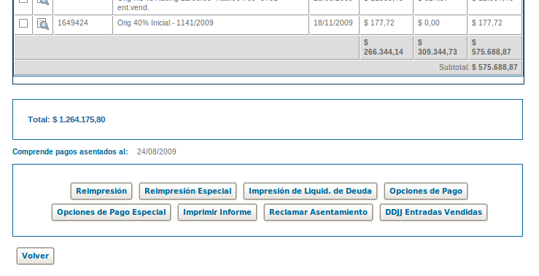

El sistema solicita el número y año de la habilitación para la cual se realizará la rendición.

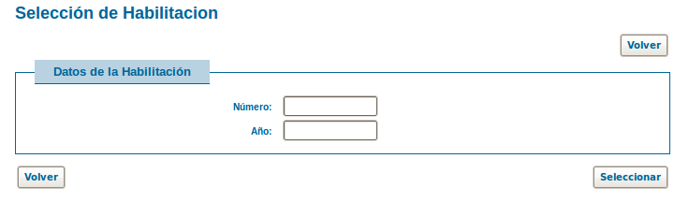

Se valida que la habilitación indicada corresponda a la cuenta desde la que se accedió.

Luego se presenta la pantalla para completar los valores de entradas vendidas. La fecha de vencimiento se completa automáticamente.
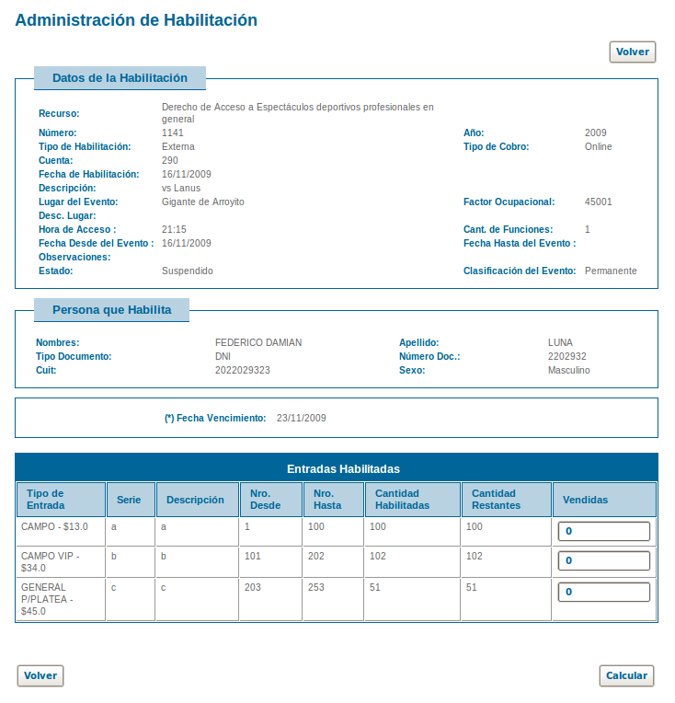

Una vez declaradas las cantidades vendidas por tipo de entrada se debe presionar en “Calcular”. Se visualiza la deuda a emitir y, cuando corresponde, se muestra una leyenda indicando si se tiene un descuento por deuda inicial y si se pudo aplicar.

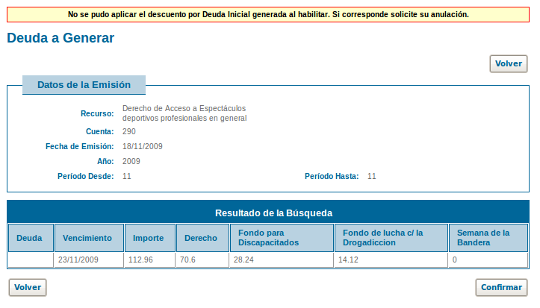

Si se confirma, se emitirá la deuda y se genera el recibo para realizar el pago de la misma.

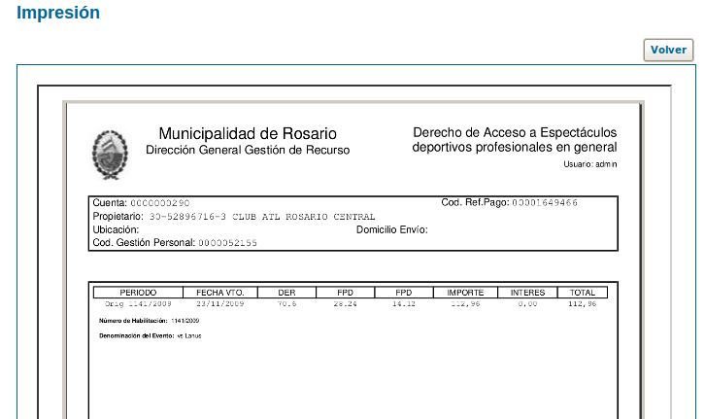

Al terminar se vuelve a la pantalla de la liquidación y se puede observar y gestionar la deuda emitida.

Recursos: DREI
En este submódulo se encuentran opciones especiales para los recursos Drei y Etur. En particular para la implementación del Régimen Simplificado. La versión actual de dichas opciones supone una implementación que involucra a la AFIP.

Mantenedor de Categoría RS

Esta opción permite la administración de las Categorías del Régimen Simplificado a las cuales pueden adherirse los contribuyentes de Drei/Etur.

Buscar:
Se permite realizar la búsqueda por número de categoría y fechas desde y hasta de vigencia de la misma.

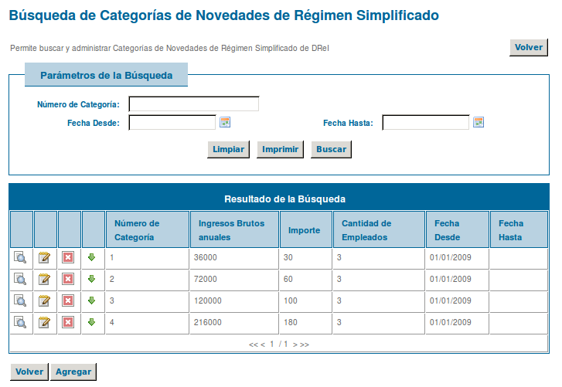

Agregar:
En el alta se debe cargar el número de categoría, la cantidad de empleados, ingresos brutos anuales, superficie e importe. Además indicar la vigencia de la misma.
Los valores indicados se utilizaran para determinar la categoría que le corresponde al contribuyente según los datos declarados.
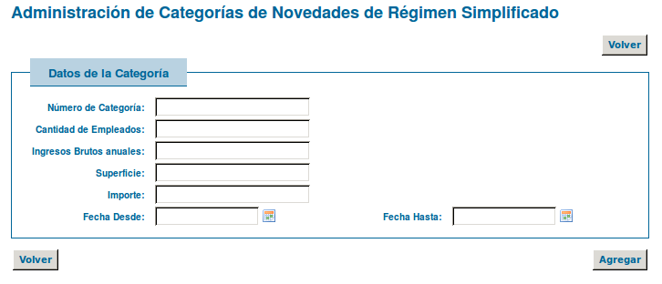

Modificar:
Se permite modificar los datos cargados en el alta.

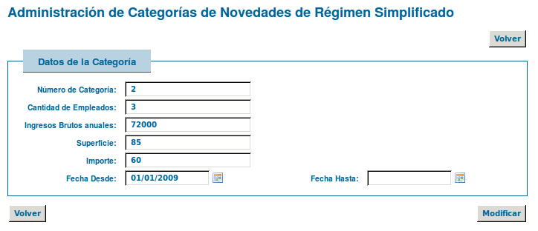

Ver:
Visualiza los datos cargados en el alta.
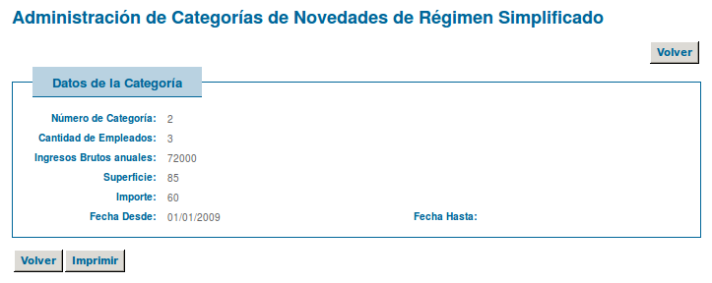
Eliminar:
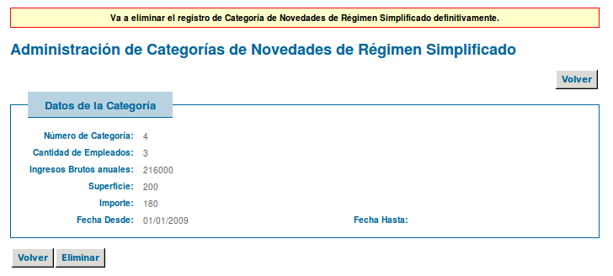
Si el registro no se encuentra relacionado se elimina de la base de datos.

Activar/Desactivar:
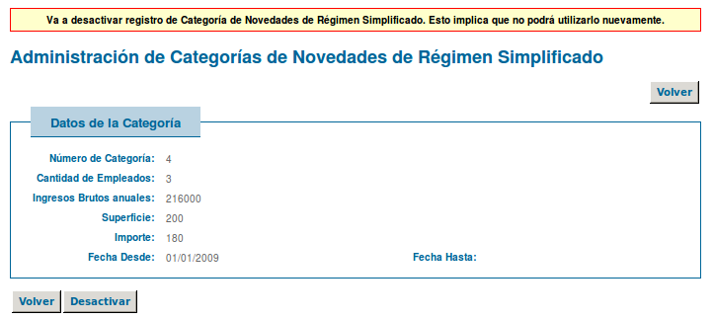
Activa o Desactiva el registro de Categoría RS según su estado.

Novedades de Régimen Simplificado

Mediante este caso de uso se puede consulta, ver y agregar novedades de Régimen Simplificado de DREI. Provee tanto información recibida por Web Service con acceso a través de AFIP o novedades cargadas por mantenedor.

Buscar:
Se pueden realizar búsquedas por tipo de tramite, fecha desde y hasta, número de cuenta, estado de la novedad. También se puede filtrar la búsqueda para encontrar las novedades que hayan generados observaciones especiales durante el procesamiento.

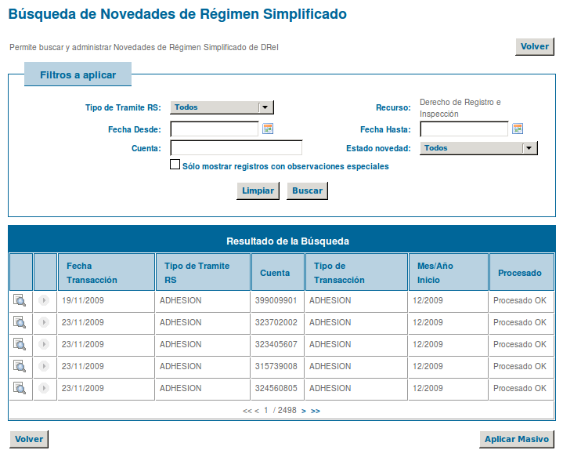

Ver:
Se visualizan los datos ingresados al realizar el tramite. Además si se procesó la novedad se visualiza

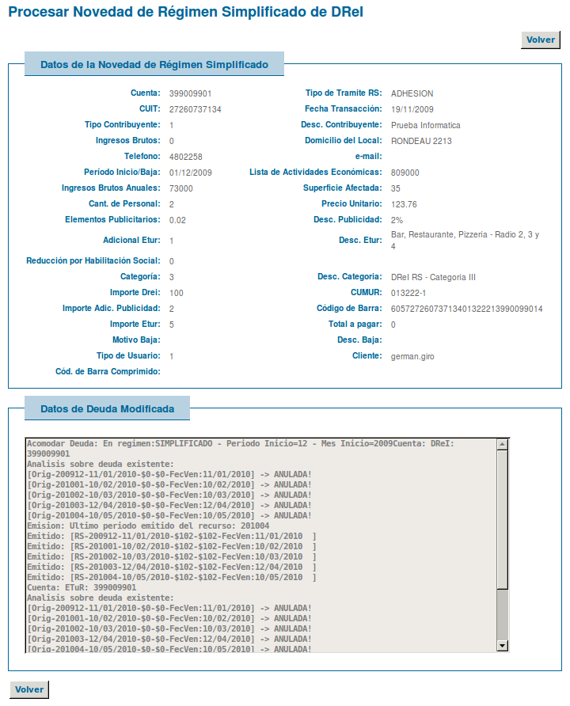

Aplicar Masivo:
Permite forzar la ejecución del procesamiento de novedades RS. El procesamiento se realiza a través del módulo ADP, mediante un proceso que puede configurarse para que su ejecución sea periódica.
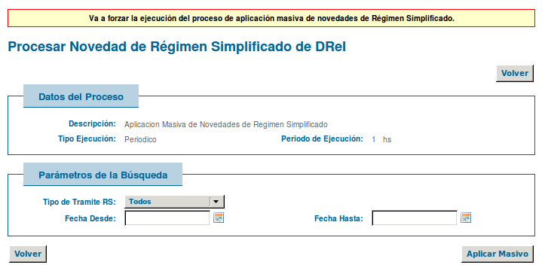

Novedades
A partir de la identificación de sistemas externos para la administración de los padrones de algunos de los objetos imponibles surge la necesidad de sincronizar datos entre dichos sistema y SIAT.
En SIAT existen procesos de recepción de novedades para los objetos imponibles: Parcelas y Comercios. Desde los mismos se pueden informar altas y bajas de parcelas y comercios, modificación de alguno de sus atributos, altas y bajas de titulares de cuentas y relación entre cuentas utilizado principalmente para la unificaciones y desgloces de parcelas.

El sistema externo para las novedades de Parcelas es el sistema de “Catastro”.
El sistema externo para las novedades de Comercios es el sistema de “Habilitaciones”.

El mecanismo utilizado es el siguiente:
- El sistema externo deposita un archivo con una o más novedades en la carpeta “recibido” del proceso.
- El proceso toma los archivos siguiendo el orden de llegada (a la carpeta) y procesa todas las filas del mismo. Cada fila corresponde a una novedad. Si no se procesan todas las filas no se guardan ninguno de los cambios debido al procesamiento del archivo en cuestión.
- La novedad (fila del archivo) corresponde a una cadena de caracteres con campos separados por el carácter “|”.

Los primeros campos identifican el tipo de novedad, el tipo de objeto imponible y la acción a realizar:
- Código de Transacción (campo en posición 0):
              - 1 – Novedad de Objeto Imponible
              - 2 – Novedad de Titular
              - 3 – Novedad de Relación entre Cuentas
- Código de Tipo de Objeto Imponible (campo en posición 1):
              - PARCELA: Novedades de Parcelas
              - COMERCIO: Novedades de Comercio
- Código de Área Origen (campo en posición 2):
              - CATASTRO: Área permitida para Novedades de Parcelas
              - HAB: Área permitida para Novedades de Comercios
- Fecha de Acción (campo en posición 3): Fecha de la Novedad (puede ser distinta a la fecha de vigencia de la novedad)
- Código de Acción (campo en posición 4):
              - A: alta
              - B: baja
              - M: modificación
(Nota: las acciones anteriores se combinan con el código de transacción para determinar el procesamiento que corresponde)
- Clave (campo en posición 5): Clave del Objeto Imponible sobre el cual se informa la novedad. (En el caso de la parcela puede corresponder al Número de Cuenta)
- Número de Cuenta (campo en posición 6): Número de Cuenta sobre la cual se realiza la novedad.
- Fecha Vigencia (campo en posición 7): Fecha de Vigencia de la novedad.

Luego según el tipo de novedad varían los campos que siguen.

Novedad de Objeto Imponible:
Los campos a continuación (del 8 en adelante) corresponde a valores de atributos del objeto imponible.
La posición de cada atributo está configurada en la asignación de atributos al tipo de objeto imponible.
Ejemplos de implementación en la municipalidad de Rosario:
Alta:
1|PARCELA|CATASTRO|20080829|A|152088883|152088883|20050101|29665.671|354515.98|384181.651|55657.875|648375.0|704032.875|1||3|1|3|455.0|455.0|DANIEL N 488.00 - GUIDO Y SAPAN CARLOS N 344.00|DANIEL 488|45000$DANIEL$488$$$$$2000$8$|15/10/78/0/0|15|10|78|0|0|0|||||152017003|gcasado0|C8CB1042|1036141|R|
Modificación:
1|PARCELA|CATASTRO|20080813|M|11668888|11668803|20080501||10435.125|20675.461||13729.5|57480.909|||||||15.0|||||||||||||||11668803|gcasado0|51C6C4E4|1036081|R|
Baja:
1|PARCELA|CATASTRO|20080829|B|150080888|150080888|20050101|||||||||||||||||||||||9|||||150080209|gcasado0|C8CB1042|1036141|R|

En las novedades de Bajas no es necesario enviar valores para los atributos.
En los casos de modificaciones únicamente se informan los valores de atributos que modifican o generan un nuevo valor histórico. (No se informan los que mantienen el valor anterior)
Para los datos de fechas, valores decimales, se debe fijar el formato a utilizar. La versión implementada espera las fechas con el formato: yyyymmdd, y los decimales con un punto de separación.
Para el caso de domicilio de envío se informa durante el alta de la parcela (luego el cambio de domicilio se realiza desde el sistema) y existe un formato a validar.
(valores separados por carácter “$”)
Cuando no se informa un valor el campo queda sin caracteres entre los separadores “||”.

Novedad de Titulares:
Para las novedades de cambios de titularidad sobre cuentas, luego de los campos iniciales comunes a todas las novedades (primeros 8 campos, del 0 al 7) se informan los siguientes:
- IdPersona (campo en posición 9) : El id de persona correspondiente a la base de datos de persona.
- TipoTitular (campo en posición 10): El valor aquí informado es siempre “1”. Por el momento no se utiliza esta información pero esta definida en la interface de novedades. El valor que debe recibirse es 1 y corresponde al único tipo de titular identificado.
- Es Titular Principal (campo en posición 11): S o N según corresponda al titular principal o no de la parcela en cuestión.
Ejemplo de implementación en municipalidad de Rosario:
Alta:
2|PARCELA|CATASTRO|20080829|A|152017003|152017003|20050101|379187|1|N|gcasado0|1036141|C8CB1042|R|
Los datos de las columnas posteriores a la décima (contando la primer columna como cero) no son tenidas en cuenta por el procesamiento de la novedad. (Columnas no especificadas)
Una modificación de titular sólo permite cambiar la situación del titular para la cuenta respecto a si es o no titular principal.

Novedades de Relación entre Cuentas:
Estas novedades permite relacionar cuentas para guardar información respecto a desgloses o unificaciones de parcelas.
Por ejemplo para informar un desglose, se podrían combinar tres novedades de objeto imponible: 1) Baja de Parcela que se desglosa, 2) Alta de nueva parcela, 3) Alta de nueva parcela.
Y dos novedades de relación entre cuentas: 1) Relación de desglose cuenta anterior a primer cuenta nueva, 2) Relación de desglose cuenta anterior a segunda cuenta nueva.
De forma similar se puede informar una unificación.
En este caso no se informa el número de cuenta en la posición 6, si que se informa el valor de Clave del objeto imponible destino en la relación a guardar.
Entonces para la relación se toma como cuenta origen la cuenta principal del objeto imponible de clave informada en la posición 5, y como cuenta destino la cuenta principal del objeto imponible de clave informada en la posición 6.
Ejemplo de implementación en municipalidad de Rosario:
Alta:
3|PARCELA|CATASTRO|20080829|A|150080111|152017003|20050101|1036141|R|
Las valores posteriores a la posición 6 no se utilizan.

Glosario
Tipos de Objetos Imponibles: Representan los distintos objetos sobre los cuales se genera una obligación tributaria. Cada Tipo de Objeto Imponible posee ciertos atributos. Por ejemplo, el Tipo de Objeto Imponible: Parcela, posee los atributos metros cuadrados, zona, radio, etc. (estos atributos pueden cambiar y también agregarse nuevos sin modificar el código de la aplicación).
Hechos Imponibles: En el ámbito del sistema, representa los distintos hechos asociados a un tributo contra los cuales puede originarse una deuda.
Cuenta: Representa la cuenta contributiva contra la cual se genera la deuda.
Una cuenta, conceptualmente, puede estar asociada a varios Hechos Imponibles. Una cuenta puede estar asociada a un Objeto Imponible o no. Por ejemplo, las cuentas de TGI se asocian a parcelas; y las cuentas asociadas al Hecho Imponible Tasa de desinfección de ropa, no poseen objeto imponible asociado.
Una cuenta posee otras cuentas asociadas del mismo recurso. Por ejemplo: las unificaciones y desgloses de TGI.
Una cuenta posee cuentas relacionadas de otros Hechos Imponibles. Por ejemplo: Una cuenta de TGI puede poseer una o varias cuentas relacionadas de Contribución de Mejoras.
Una Cuenta posee uno o varios Titulares.
Contribuyente: Representa a cada Contribuyente del SIAT. Un Contribuyente puede ser titular de varias cuentas del mismo o de diferentes tributos.
Atributos del Contribuyente
Como se mencionó anteriormente, el esquema de metadatos permite extender la clasificación asociada a cada contribuyente. De este modo, es posible extender los atributos para segmentación y cualquier otro que se necesite.

